“机甲大师对抗赛”规则

一、器材要求
比赛需使用3台轮式可编程机器人和1架四轴可编程无人机，每支参赛队伍可以最多配备一台备用机器人。所用机器人和无人机（含电池）以及其他可能需要的调试设备由参赛选手自带。其他比赛道具均由组委会提供。关于机器人制作规范，请参阅“机器人制作规范”章节描述。
机型 | 轮式可编程机器人
最大供电电压 | 12.6V
最大供电总容量 | 52Wh
运行环境 | 可连入赛事引擎
机型 | 可编程无人机
最大伸展尺寸 | 180mm*180mm*150mm
最长飞行时间 | 7分钟
最大起飞重量 | 200g（含保护罩与电池）
保护设计 | 桨叶不得外露，以保证飞行安全
电池类型 | 锂电池
编程语言 | 图形化编程、Python
飞行器灯光 | 一个可编程控制的RGB指示灯
显示模块 | 分辨率大于等于8*8的双色显示屏
定位方案 | 视觉定位
传感器 | 有红外定高、气压计定高、下视摄像头

二、参赛组别
参赛队伍分为小学组、初中组和高中组（含中职）分别竞技。
每组参赛队伍由4名学生与2名指导教师组成，所有参赛队员在2024年6月仍为相应阶段在校学生。
三、违规与判罚
为保证比赛的公平性、严肃比赛纪律，参赛队伍及机器人需严格遵循比赛规则。如有违规，裁判将会根据违规行为发出相应的判罚。在比赛正式开始前发出的部分违规判罚会在比赛正式开始后执行。
本章所有违规条例对应的判罚由当值主裁根据比赛实际情况判定。若比赛过程中出现影响比赛公平性但是判罚细则和严重违规未涉及的情况，由主裁判根据实际情况进行判定。
比赛期间，仅裁判长对比赛规则有最终解释权，有关比赛规则的任何疑问只可以咨询裁判长。
（一）判罚体系
判罚体系详情如下所示：

违规等级 | 说明
口头警告 | 口头警示
黄牌警告 | - 违规方全部地面机器人操作手操作界面模糊 3 秒  - 裁判系统会自动扣除违规方全部存活的地面机器人当前上限血量的10%  注意：若机器人剩余血量小于判罚需扣除的血量，则机器人血量降为1
红牌警告  （罚下） | - 罚下违规机器人：  - 若在进入裁判系统自检阶段前罚下机器人，违规机器人不允许上场，需搬离战场；  - 若在比赛过程中罚下地面机器人，机器人血量立即变为零，图传画面变为黑白；  - 若在比赛过程中罚下空中机器人，机器人需立即降落到停机坪。  - 罚下参赛队员：  裁判要求被罚下的参赛队员立即离开指定区域，且当场的所有局比赛中不允许有其他参赛队员进行替补；若罚下操作手，所对应操作的机器人当局被罚下，且在当场所有局比赛都不允许上场，也不得有机器人进行替补
判负 | - 若对一局比赛发出判负处罚（以下称“当局判负”）， 即对当局比赛发出判负处罚，具体细则如下：  - 若比赛前发出判负处罚（不包含两分钟准备阶段），违规方的参赛队员均需离开赛场区域，违规方基地血量变为零，违规方全部机器人血量为全满。对方基地血量和机器人血量为全满；  - 若比赛中发出判负处罚（包含两分钟准备阶段）， 当局比赛直接结束，违规方基地血量变为零，违规方全部机器人血量以比赛结束时的血量为准，对方基地血量和机器人血量以比赛结束时的血量为准；  - 若比赛后发出判负处罚（裁判长或申诉确认后）， 违规方基地血量变为零，违规方全部机器人血量以比赛结束时的血量为准，对方基地血量和机器人血量以比赛结束时的血量为准；  - 若对一场比赛发出判负处罚（以下称“当场判负”）， 即对该场所有局比赛发出判负处罚，违规方的参赛队员均需离开赛场区域，每局比赛的血量结算参考上述三种描述
取消比赛资格 | - 参赛人员被取消当赛季的比赛资格和评奖资格  - 参赛队伍被取消当赛季的比赛资格和评奖资格，保留本赛季队伍先前战绩，作为其他队伍晋级的参考依据
（二）判罚细则
本节介绍比赛规则，并定义违规后裁判作出的相应判罚。序号为R#规则明确指出了参赛队伍、参赛人员和参赛机器人需遵循的规则。
1.人员
（1）参赛队伍/人员
R1.参赛队伍需满足《机甲大师对抗赛参赛手册》中的要求。违规判罚：最高取消违规方比赛资格。
R2.参赛队伍不得在比赛相关区域（包含但不限于备场区、检录区、候场区和赛场区等）自行架设无线网络或使用对讲机。
违规判罚：最高取消违规方比赛资格。
R3.除出现突发情况，参赛队伍需在每场比赛开始前至少30分钟到达检录区进行赛前检录。
违规判罚：最高当场判负。
R4.参赛人员进入备场区、候场区、赛场区等官方指定区域需佩戴护目镜。违规判罚：违规参赛人员罚出该区域。
R5.参赛人员不得在候场区开电调试或维修机器人。违规判罚：口头警告。若警告无效，当场判负。
R6.除因比赛需要而提前进入候场区、赛场区的参赛队员外，其他参赛人员无特殊原因，不得进入候场区、赛场区。
违规判罚：口头警告。若警告无效，最高取消违规人员比赛资格。
R7.参赛队伍不得破坏官方设备（包括但不限于位于赛场、候场、维修区、检录处的设备）。
违规判罚：口头警告，并要求违规方照价赔偿。根据主观意图和对赛程的影响情况，最高取消违规方比赛资格。
R8.已进入候场区或赛场区的参赛人员未经裁判同意不得擅自离开候场区或赛场区。
违规判罚：违规人员本场比赛不得进入候场区和赛场区，最高取消违规人员比赛资格。
R9.比赛任意阶段内，参赛人员需确保己方机器人安全运转，不会对赛场中任何人员和设备造成伤害。
违规判罚：违规方需承担相应责任。
R10.比赛过程中，观赛区内的参赛人员不得以任何形式干扰比赛，亦不得与操作手进行任何信息传递。
违规判罚：口头警告。若警告无效，最高当局判负。
R11.一场比赛结束后，参赛人员需立即将机器人搬离赛场。
违规判罚：口头警告。若警告无效，最高取消违规方比赛资格。
（2）参赛队员
R12.每支参赛队伍仅允许4名参赛队员进入赛场。违规判罚：口头警告。若警告无效，当场判负。
R13.参赛队员身份需符合要求。
违规判罚：口头警告。若警告无效，当场判负。
R14.队长进场时需粘贴“队长袖标”，且袖标贴纸不被遮挡。违规判罚：口头警告。
R15.未经裁判许可，进入赛场的参赛队员不得与赛场外人员进行任何通信或物品传递。
违规判罚：口头警告。若警告无效，当场判负。
R16.两分钟准备阶段最后30秒内或参赛队伍技术暂停最后20秒内，参赛队员需尽快离开战场，回到战场外的指定区域。
违规判罚：口头警告。若警告无效，对违规人员发出红牌警告。
R17.参赛队员不得在赛场区域使用官方设备电源给自备设备供电，但可自行携带电源。
违规判罚：口头警告。若警告无效，对违规人员发出红牌警告。
（3）操作手
注意：每局比赛结束后，可以替换操作手。
R18.操作手须满足“操作手阵容”中的要求。违规判罚：当场判负。
R19.禁止在操作间内使用自带的耳机或者电脑。
违规判罚：口头警告。若警告无效，当局判负。
R20.参赛人员不得对操作间设备进行更改，包括但不限于以下行为：
①退出操作间电脑上运行的赛事引擎软件；
②在操作间电脑上运行除赛事引擎软件外的其他应用程序；
③修改操作间电脑配置或擅自关机、重启；
④在操作间电脑上接入任何设备，包括但不限于鼠标、键盘、耳机、U盘。违规判罚：最高当局判负。
R21.未经裁判许可，裁判系统自检阶段内及比赛过程中，操作手需位于对应操作间内，操作对应的电脑，比赛开始后不得移动位置。
违规判罚：口头警告。若警告无效，对违规人员发出红牌警告。
R22.比赛过程中，操作手需佩戴官方提供的耳机（官方设备出现故障除外）。
违规判罚：口头警告。若警告无效，对违规人员发出红牌警告。
R23.比赛过程中，地面机器人操作手不得通过除机器人第一视角和官方提供的通讯设备以外的途径获取战场信息。
违规判罚：口头警告。若警告无效，对违规人员发出红牌警告。
R24.比赛过程中，未经裁判许可，飞手只能在飞手操作区内活动，除操作手外的其他参赛队员需位于赛场内的观赛区。
违规判罚：口头警告。若警告无效，对违规人员发出红牌警告。
R25.飞手在比赛开始后的任何时刻不得接触地面机器人。注意：地面机器人的装甲模块弹开除外。
违规判罚：口头警告。若警告无效，对违规人员发出红牌警告。
R26.比赛过程中，飞手不得触碰未与己方补给区接触的弹药瓶。
违规判罚：口头警告，该弹药瓶失效。若警告无效，给予违规人员红牌警告。
2.机器人
（1）通用
R27.上场比赛的机器人需通过赛前检录。
违规判罚：当局判负。
R28.上场比赛的机器人必须符合“机器人制作规范”的要求。
违规判罚：若机器人在比赛前或者比赛过程中被发现存在违反机器人制作规范的情况，裁判将根据违规情况对比赛的影响最高对违规机器人发出红牌警告，若在比赛结束后被发现存在违反机器人制作规范的情况，裁判确认后，将安排双方队伍重赛。重赛时，违规机器人不得上场且不允许有替补机器人。
R29.在发生争议时，参赛队伍须按照组委会要求展示机器人机械、电路设计图纸以及相关代码文件，并回答相关技术咨询。
违规判罚：口头警告。若警告无效，最高取消违规方比赛资格。
R30.参赛队伍需自行设计和组装调试参赛机器人，不得借用其他队伍的机器人进行比赛，也不得抄袭其他队伍的程序代码。
违规判罚：一经查实，视为作弊，取消双方队伍的比赛资格。注意：组委会会对参赛队伍的程序代码进行抽查查重。
R31.当场比赛的首局比赛中，每支参赛队伍需满足最低上场阵容的要求。
违规判罚：当场判负。
R32.机器人需粘贴对应且合格的编号贴纸。
违规判罚：比赛开始前，违规机器人不得上场比赛。比赛过程中，最高对违规机器人发出红牌警告。
R33.在候场区等待时，机器人不得离开候场区。
违规判罚：口头警告。若警告无效，对违规人员和机器人发出红牌警告，最高取消违规人员比赛资格。
R34.机器人不得存在或出现包括但不限于短路、坠毁等安全问题；若存在或出现安全问题，相应人员需配合裁判执行相应操作。
违规判罚：比赛开始前，参赛队员需在裁判要求下解决安全问题，否则违规机器人不得上场。比赛过程中，口头警告。若警告无效，对违规人员发出红牌警告，若安全隐患情节严重，主裁判将按照“异常情况”进行处理。
R35.比赛过程中，机器人不得分解为子机器人或多个用柔性电缆连接的子系统，不得将自身的零件投掷或发射出去。
违规判罚：对违规机器人发出红牌警告。
R36.所有机器人的任意部分在自检阶段不得超出初始区域。
违规判罚：根据主观意图，在比赛开始后最高对违规机器人发出红牌警告。
R37.两分钟准备阶段步兵机器人不得朝环保袋外发射弹丸。
违规判罚：口头警告。若警告无效，对违规机器人发出红牌警告。
R38.比赛过程中，在救援过程中，机器人不得通过变形或互相固连遮挡自身的装甲模块（除工程机器人的前装甲板外），以躲避其他机器人的攻击。
注意：地面机器人的装甲模块弹开属于遮挡行为。
违规判罚：根据违规时长对违规机器人发出警告，出现违规行为3秒内发出一次黄牌警告，随后每10秒发出一次黄牌警告，最高对违规机器人发出红牌警告。
R39.机器人战亡后，其任何动力系统不得发生自主运动。
注意：若机器人使用了非官方动力系统，由于裁判系统无法控制机器人的非官方动力系统，故机器人应具备判断自身是否战亡的功能，确保机器人战亡后，其任何动力系统不得发生自主运动。
违规判罚：根据违规时长对违规机器人发出警告，出现违规行为3秒内发出一次黄牌警告，随后每10秒发出一次黄牌警告，最高对违规机器人发出红牌警告。
R40.参赛队伍不得通过任何方式使机器人在比赛过程不满足规则设定内容，并对当局比赛胜负结果产生影响。
违规判罚：赛后经裁判长查实后，该局比赛结果作废，需重赛一局并对违规方发出口头警告。若警告无效，最高当局判负。
（2）地面机器人
R41.两分钟准备阶段内，战场内的地面机器人不得离开己方启动区。
违规判罚：口头警告。若警告无效，对违规机器人发出红牌警告。
R42.比赛过程中，一方任意机器人不得攻击对方空中机器人。
违规判罚：对违规机器人发出红牌警告。
R43.比赛过程中，步兵机器人不得恶意朝场外发射弹丸。
违规判罚：口头警告。若警告无效，对违规机器人发出红牌警告。
R44.地面机器人不得进入基地禁区。
违规判罚：根据违规时长对违规机器人发出警告，出现违规行为3秒内发出一次黄牌警告，随后每3秒发出一次黄牌警告，单次违规时长大于10秒对违规机器人发出红牌警告。
R45.工程机器人不得进入工程机器人禁区。
违规判罚：根据违规时长对违规机器人发出警告，出现违规行为3秒内发出一次黄牌警告，随后每3秒发出一次黄牌警告，单次违规时长大于10秒对违规机器人发出红牌警告。
（3）空中机器人
R46.比赛过程中，空中机器人飞行高度不得高于1500mm，且飞行范围不得超出飞行区。
违规判罚：口头警告。若警告无效，对违规机器人发出红牌警告。
R47.双方空中机器人在比赛过程中不得对对方空中机器人产生主动冲撞，否则判定该空中机器人的行为违规；出现双方空中机器人冲撞后，在难以判断主动方的情况下，若产生冲撞的区域在一方安全飞行区，则视为对方空中机器人违规，若产生冲撞的区域在非飞行安全区，则不会产生任何判罚。
冲撞违规判罚标准如下：
违规等级 | 说明
黄牌警告 | 对方机器人轻微晃动但未发生坠落或损坏
红牌警告 | 对方机器人发生坠落或损坏
3.交互
（1）机器人之间
R48.飞行过程中，空中机器人不可干扰地面机器人的正常运行。违规判罚：对违规方发出黄牌警告。
R49.一方地面机器人不得干扰对方工程机器人获取弹药瓶。
违规判罚：根据干扰程度，对违规方发出黄牌或红牌警告，双方工程机器人同时争抢一个弹药瓶不被认定为干扰。
干扰违规判罚标准如下：
违规等级 | 说明
黄牌警告 | 使用轻度手段进行干扰，包括但不限于轻微冲撞、短时间阻挡等。
红牌警告 | 使用恶劣手段干扰，包括但不限于反复冲撞或长时间阻挡等
R50.一方机器人不得使用自身任意结构冲撞对方机器人，不论对方机器人是否被击毁。
注意：
以下情况不属于冲撞违规：
·对抗过程中发生的非故意轻微碰撞；
·缓慢推开挡路的战亡机器人或被罚下的机器人；
·对方机器人存在阻挡违规，试图避开阻挡时产生的轻微冲撞。
违规判罚：根据主观意图及冲撞程度，对违规方发出黄牌或红牌警告。冲撞违规判罚标准如下：
违规等级 | 说明
黄牌警告 | 主动地产生正面冲撞，或主动推动使对方机器人产生移动、阻碍了对方机器人正常运动
红牌警告 | 主动地产生正面、快速的反复冲撞，或主动推动使对方机器人移动较远距离或长时间阻碍对方机器人正常运动
R51.一方机器人不得因主动干扰、阻挡或冲撞等行为致使自身的任意结构固连对方机器人。
注意：在双方无明显主动意图的情况下发生的固连现象不属于违规。
违规判罚：从可判断为固连现象时开始计时，根据违规时长对违规机器人发出警告。每10秒发出一次黄牌警告，单次违规时长大于60秒对违规机器人
发出红牌警告。当违规行为大于90秒，违规方当局判负。
（2）机器人与场地道具
R52.一方机器人不得进入补给禁区。
违规判罚：根据违规时长对违规机器人发出警告，出现违规行为3秒内发出一次黄牌警告，随后每3秒发出一次黄牌警告，单次违规时长大于10秒对违规机器人发出红牌警告。当违规行为大于30秒，违规方当局判负。
R53.一方机器人不得在补给禁区外阻挡对方机器人进出补给区。
在补给禁区外黄线外一米内停留长时间不动停留视为阻挡违规。
违规判罚：根据违规时长对违规机器人发出警告，出现违规行为3秒内发出一次黄牌警告，随后每3秒发出一次黄牌警告，单次违规时长大于10秒对违规机器人发出红牌警告。当违规行为大于30秒，违规方当局判负。
R54.任意比赛中，参赛机器人仅可使用由组委会提供的官方专用弹丸。违规判罚：口头警告，若警告无效，最高取消违规方比赛资格。
R55.任意机器人均不得使用黏性材料接触任意场地道具。违规判罚：对违规机器人发出红牌警告。
R56.比赛过程中，机器人的任何机构均不得主动对比赛场地上的核心道具造成破坏。
违规判罚：当局判负。
R57.比赛过程中，机器人不得主动冲撞资源岛。违规判罚：对违规机器人发出黄牌警告。
R58.步兵机器人仅可通过官方提供的弹药瓶进行弹丸补给，不得通过伪造、改造弹药瓶贴纸或其他非正常途径获得弹丸补给。
违规判罚：一经查实，视为作弊，取消违规方取消比赛资格。
R59.工程机器人最多允许安装一个取弹机构。
违规判罚：对违规机器人发出红牌警告。
R60.工程机器人的取弹机构上不得同时持有多个同组弹药瓶，但工程机器人可以储存多个弹药瓶。储存机构和取弹机构不得为同一结构。
注释：
取弹机构：直接接触弹药瓶并将弹药瓶从资源岛的弹药瓶凹槽中取出的装置。违规判罚：对违规机器人发出红牌警告。
R61.步兵机器人和工程机器人不得直接或者间接将大弹丸投掷到基地接收区内。违规判罚：对违规机器人发出红牌警告。
R62.任何机器人不得使用除水晶弹丸以外的任意物体击打场地道具上的装甲模块。
违规判罚：对违规机器人发出红牌警告。
（三）严重犯规
若比赛中出现如下所示的行为，会被判定为严重犯规。对于情节恶劣的严重犯规行为，不论是参赛人员的个人行为还是参赛队伍的集体行为，最高取消违规方比赛资格。
注释：
1.取消参赛人员比赛资格：取消违规参赛人员当场比赛以及本赛季后续比赛的比赛资格，但是不影响其所在参赛队伍的参赛资格。违规参赛人员应立即离开赛场区域，且无法获得本赛季的任何荣誉。
2.取消参赛队伍比赛资格：参赛队伍被取消当赛季的比赛资格和评奖资格，但队伍的战绩依然保留，作为其他队伍晋级的参考依据。
严重犯规类型如下：
条例 | 类型
1 | 触犯本章中所述违规条例，并且拒绝接受判罚，如参赛队员干扰裁判正常工作秩序等。
2 | 修改或破坏裁判系统，使用技术手段干扰裁判系统的任何检测功能。
3 | 在机器人上安装爆炸物或违禁品。
4 | 赛场上出现不符合赛前检录要求的情况。
5 | 参赛人员恶意破坏对方机器人、战场道具及相关设备。
6 | 比赛结束后，故意拖延、拒绝离开比赛场地，影响比赛进程。
7 | 参赛人员使用机器人蓄意攻击、冲撞他人，做出其他危害自身和他人安全的行为。
8 | 参赛人员与组委会相关工作人员、其他参赛队伍或观众等发生严重语言冲突或肢体冲突。
9 | 组委会处理申诉请求期间，参赛人员不配合检查、故意拖延，或提供虚假材料、信息的行为。
10 | 比赛期间，参赛人员在赛场、观众席、宿舍等比赛相关区域做出违反当地法律法规的行为，除最高 “取消比赛资格”判罚外，组委会将配合有关部门追究违法者的法律责任。
11 | 其他严重妨害比赛进程、违背公平竞争精神以及由裁判长判定为严重违规的行为。
四、异常情况
注意：裁判的手动判罚和对异常情况处理会存在一定延迟，若对比赛结果产生重大影响，裁判长会根据实际情况确定最终的处理结果。
1.比赛过程中，若出现以下异常情况，将按照对应方式处理，双方队伍不得有异议，处理方式如下：
当战场内出现机器人严重的安全隐患或异常状况时，例如电池爆燃、场馆停电或场内人员冲突等，主裁判发现并确认后，将通知双方操作手，同时通过裁判系统罚下所有机器人，该局比赛结果作废，待隐患或异常排除后，重新开始比赛。
2.比赛过程中，若战场中非关键道具出现损坏，例如场地灯效损坏、基地灯效损坏等不影响比赛公平的情况，则比赛正常进行。
3.比赛过程中，若比赛场地上的关键道具出现逻辑性故障或结构故障，例如：现场网络异常导致机器人离线、正确击打能量机关后没有出现“ATK”、大弹丸命中后未被检测，裁判将通过裁判系统手动处理此类故障。如故障无法手动处理，裁判将通知双方操作手，同时罚下所有机器人，该局比赛立即结束，比赛结果作废。问题排除后，重新开始比赛。
4.比赛过程中，若由于比赛场地上关键道具的功能异常或结构损坏影响了比赛的公平性，主裁判未及时确认并结束比赛，导致原本应该结束的比赛继续进行并出现了胜负结果。当场比赛结束后5分钟内，赛后经申诉或裁判长查实后，该局比赛结果作废，需重赛一局。
5.比赛过程中，若机器人在准备阶段无异常，局中出现异常，包括但不限于机器人无法正常地将图像传回操作间、机器人无法连接服务器、机器人无法移动，此类异常将被认为常规战损，不会安排重赛。
6.比赛过程中，空中机器人发生坠落情况时，由裁判确认空中机器人无安全隐患后，允许飞手重新操控空中机器人或可由己方地面机器人将空中机器人搬 运回停机坪，由裁判确认空中机器人无安全隐患后可再次在停机坪重新起飞。若己方地面机器人无法将空中机器人搬运回停机坪，则比赛期间造成的空中 机器人损坏由己方参赛队伍承担。
7.比赛过程中，若出现图传画面卡顿且持续超过20秒，同时裁判系统外观无明显破损，裁判系统的安装不存在违反规范的情况，则裁判将认定此情况为官方设备故障，可安排重赛。
8.若出现严重违规行为，明显触发判负处罚，主裁判未及时确认并执行，当场比赛结束后5分钟内，裁判长或申诉确认后，原比赛结果作废，对违规方追加判负处罚。
9.比赛过程中，若出现可能影响比赛公平性的情况，当场比赛结束后5分钟内，裁判长将情况告知双方队长并暂停成绩确认流程，在此后60分钟内查实并将最终处理方式告知双方队长。
五、申诉
注意：
若参赛队伍将以下情况视为申诉依据，仲裁委员会可直接驳回：
1.违规判罚中的口头警告、黄牌警告和红牌警告；
2.发起技术暂停的类型及流程；
3.参赛机器人的非裁判系统部分出现故障。
每支参赛队伍有一次申诉机会。如果申诉成功则保留这次申诉机会，否则将消耗一次申诉机会。申诉机会耗尽时，组委会将不再受理该参赛队的任何申诉。受理申诉时，裁判长以及组委会负责人会组成仲裁委员会，仲裁委员会对仲裁结果拥有一切解释权。
如果一局比赛因申诉仲裁结果是“双方重赛”而导致的重赛，重赛局比赛结束后双方均可再次提出申诉。此种情况下，如果原申诉方再次提出申诉（称为“继续申诉”），则不管申诉成功与否都将消耗掉原申诉方的申诉机会。由于继续申诉将严重影响后面赛程安排，因此继续申诉方必须由队长在比赛结束的5分钟内提起申诉（两人同时在申诉表上签字），继续申诉的流程也会压缩。双方提交证据或辩护材料的有效期缩短至申诉提出后20分钟，组委会将在继续申诉提出后
60分钟内在申诉表上给出最终仲裁。
（一）申诉流程
参赛队伍如需申诉，应遵循以下流程：
当场比赛结束5分钟内，提出申诉的队长向裁判席提交申诉请求，且在比赛结束10分钟内填写申诉表并签字确认。如申诉理由与比赛双方机器人有关，需由申诉方提出将相关机器人进行隔离检测，并由仲裁委员会确认后执行。申诉方签字代表确认发起申诉流程，签字后不得修改申诉表。比赛结束5分钟后再进行申诉，视为无效。比赛前、比赛中均不允许提出申诉。
仲裁委员会将根据提交的申诉表审核申诉内容，判定该情况是否符合申诉受理范畴内。若符合申诉受理范畴，则进入下一步；若不符合申诉条件，仲裁委员会将驳回该申诉，该次申诉视为申诉失败，维持原比赛成绩。
若任意一方需要收集证据或辩护材料，收集时长为 30 分钟，需将材料提交给仲裁委员会，仲裁委员会与双方参与申诉的队员进行进一步沟通。若双方均不需收集证据或辩护材料，可直接进入下一步。
裁判长确认受理申诉后，赛务工作人员通知双方队长到仲裁室会面。仲裁室内，一方到场的成员不能超过两名。
仲裁委员会给出最终仲裁结果，双方队长在申诉表上签字确认。申诉表签字确认后，双方均不能再对申诉结果产生异议。
（二）申诉时效
参赛队伍需在有效期内进行申诉，以下为不同阶段的申诉时效：
提请申诉有效期：每场比赛结束5分钟内，以申诉表上记录的时间为准。超出提请申诉有效期，仲裁委员会不接受申诉。
双方仲裁室到场有效期：经仲裁委员会通知后10分钟内。双方仲裁室到场有效期内，任何一方缺席，缺席方视为自动放弃仲裁；一方到场代表超过三人或到场人员不在规定的人群范围内，视为自动放弃仲裁。
证据或辩护材料提交有效期：申诉提起30分钟内。超出证据或辩护材料提交有效期，仲裁委员会不接受新材料。
（三）申诉材料
参赛队伍提交的申诉材料必须遵循以下规范：
材料类型：只接受U盘存放资料及机器人本体两种材料，其他形式提交的材料，仲裁委员会一律不接收。
U盘要求：按目录放置剪辑好的视频（视频素材由参赛队自行准备，组委会保持中立不予提供任何视频）和包含申诉材料的文本文件。
材料格式：每段视频不能超过一分钟，大小不超过500MB，视频文件名必须指明比赛的场次和时间，能用最新版本Windows Media Player播放；照片必须为jpg格式；文本文件必须为DOC格式，每个文本不超过1000字。
材料命名：每份视频和照片的文件名需在30个汉字以内。
文本要求：一个文本文件只能对应一个视频或者照片，并在文内标明；文本文件需且只需说明对应材料所反映的违规行为。
机器人证据：申诉提起后，仲裁委员会有权隔离检测双方相关机器人；机器人隔离检测最长不超过两个小时，最晚将与仲裁结果一同返还。
（四）申诉结果
仲裁委员会将在申诉表上给出最终仲裁结果，双方队长需在给出最终仲裁结果后的30分钟内签字，若未在申诉表上签字，视为默认接受仲裁结果。仲裁结果包括：维持原比赛成绩、被申诉方判负、双方重赛。对于仲裁委员会所做出的最终仲裁结果，双方不可再次申诉。
注释：
申诉成功：被申诉方判负、双方重赛
申诉失败：维持原比赛成绩
如果仲裁结果要求当事双方重赛，组委会在给出仲裁结果的同时，通知双方重赛的时间。双方如果均不接受重赛，视为申诉无效，维持原比赛成绩，双方可保留申诉机会。如果仅一方接受重赛，拒绝重赛的一方视为自动放弃，拒绝方当局比赛判负。
六、机器人制作规范
参赛机器人需满足本文档描述的所有规范，否则无法通过赛前检录。若因违规导致安全事故，组委会将依法追究违规方的法律责任。若本规范存在争议，以组委会官方解释为准。
(一)技术规范
1.通用技术规范
（1）能源注意：
禁止使用燃油驱动的发动机、爆炸物、危险化学材料等。
赛场区域内禁止接入市电。
R1.机器人使用的能源形式限制为电源。
R2.本赛季指定电池产品为标准10.8V智能电池
R3.机器人的电池容量需满足各机器人制作参数的要求。
（2）无线电
R4.机器人（除空中机器人外）禁止搭载除裁判系统模块外的无线通讯设备。
（3）光学手段
R5.机器人不得安装除裁判系统模块外的光源。
（4）视觉特征
裁判系统装甲模块有明显的LED指示灯光效果供机器人自动识别瞄准算法的开发。赛场及周围的环境比较复杂，组委会无法保证比赛现场视觉特征不会造成视觉干扰，算法应适应场地光线的变化与周边可能的其他干扰。
设计机器人视觉特征时需遵循以下规范：
R6.不得遮挡装甲模块。
R7.不得使用任何手段干扰装甲模块视觉特征的识别。注释：装甲视觉特征包含装甲灯条、装甲贴纸。
R8.机器人上不得有和裁判系统视觉标签的任何图案相同或相似的涂装。
（5）视觉标签
R9.步兵机器人不允许携带任何视觉标签，工程机器人和空中机器人只允许携带字母 “R”视觉标签。
R10.机器人携带的视觉标签的有效尺寸不大于75 mm * 75 mm。
R11.为保证视觉识别稳定性，视觉标签需要保留白色边框。
R12.参赛队伍需使用硬质不反光材料制作视觉标签，避免由于变形或反光导致机器人无法识别视觉标签。
（6）机器人编号
赛前检录和比赛中，组委会工作人员将按照机器人编号规则为机器人提供对应的编号贴纸。贴纸示意图见“附录一 编号贴纸示意图”。机器人编号请参阅“机器人阵容”。
为机器人粘贴编号贴纸时需遵循以下规范：
R13.机器人编号贴纸与机器人编号按照规则对应，数字与符号方向正确，无明显气泡。
R14.除组委会提供的机器人编号贴纸，机器人的装甲模块或其它外观结构上不得粘贴形似机器人编号贴纸的图案。
R15.从高于地面 350 mm 任意一个方向直视机器人，必须确保至少有一张编号贴纸清晰可见。
R16.腰形编号贴纸粘贴在装甲灯构成的腰形范围内。
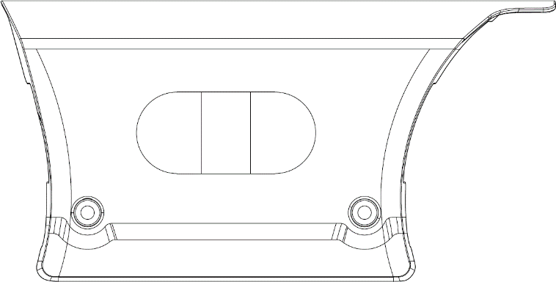
图十—1 腰形编号贴纸粘贴位置示意图
（7）外观设计
为避免机器人保护壳影响赛场上射击对抗及观赛体验，设计与制作机器人外观时需遵循以下规范：
基础要求：
R17.机器人的线路整齐、不裸露，无法避免的外露需用拖链、理线器等材料进行线路保护。
R18.机器人的外观中不得出现明显影响美观的材料，如洗脸盆、塑料瓶、瓦楞纸、床单、白色泡沫板、气垫膜等。
R19.禁止使用渔网作为外观设计材料。
R20.避免尖锐结构造成场地破坏和人员伤害。光泽度：
R21.机器人保护壳表面距离装甲模块LED指示灯边缘不大于50mm处的光泽度不得大于20Gs。
涂装颜色：
注意：建议全队机器人外观风格协调一致。
R22.机器人外观红蓝色的面积占比不得超过10%，单个面积小于6cm²。
R23.单个机器人外观上需带有两个己方学校校徽或队徽，分别贴在不同方向。单个校徽或队徽的面积大小不超过40mm *40mm。校徽或队徽需处于机器人的显眼位置，且与装甲模块灯的距离不小于50mm。如果不满足规范，检录员会要求参赛队伍修正校徽或队徽的粘贴位置或大小。
R24.校徽或队徽可进行反白处理，也可保留原色。
保护壳安装：
注意：建议参赛队伍采用不易破损的韧性材料进行保护壳制作，同时对保护壳进行可靠性测试，避免赛场上的对抗使保护壳开裂，从而出现违规情况。
（8）发射机构
R25.参赛队伍需使用官方带有测速模块的发射机构。
注释：发射机构是指能够让弹丸以固定路径离开机器人自身并对其它机器人造成伤害的机构。
R26.禁止改装发射机构。
（9）其它
R27.在机器人的设计制作过程中，不得采用易碎、易脱落和不易清理的材料，如羽毛、棉絮等。禁止使用任何胶类、黏性材料连接机器人与场地或场地道具。
R28.机器人不应对任何人员造成身体伤害。
R29.仅步兵机器人不允许安装取弹机构。
2.机器人技术规范注释：
①L*W*H：长*宽*高。
②最大初始尺寸：机器人在变形前的最大尺寸限制。
③最大伸展尺寸：机器人任意时刻的最大尺寸限制，以机器人结构可能展开到的最大伸展尺寸为准。
（1）步兵机器人
步兵机器人制作参数如所示：
表 十-1 步兵机器人制作参数说明
项目 | 限制 | 备注
最大供电总容量（Wh） | 52 | -
最大供电电压（V） | 12.6 | -
发射机构 | 最多安装一个发射机构 | -
能否补弹 | 只能接受 | -
最大重量（kg） | 8 | 包含裁判系统重量
最大伸展尺寸  （mm L*W*H） | 400*400*400 | 在地面的正投影不得超出400*400 矩形区域
裁判系统 | 前装甲模块、左装甲模块、右装甲模块、后装甲模块、图传模块、运动控制器模块、测速模块（已包含在官方发射机构内） | -
（2）工程机器人
工程机器人制作参数如下所示：
表 十-2 工程机器人制作参数说明
项目 | 限制 | 备注
最大供电总容量（Wh） | 52 | -
最大供电电压（V） | 12.6 | -
发射机构 | 不能安装发射机构 | -
取弹机构 | 取弹机构不可对场地道具产生损坏，尤其不能以锯齿状、尖锐状等结构与弹药瓶进行交互，使弹药瓶产生不可逆转的形变工程机器人只允许安装一个取弹机构，且只能以同一种形式使弹药瓶离开资源岛。  示例一：工程机器人使用EP机器人自带的机械爪抓取弹药瓶，再使用长杆挑落弹药瓶到己方机器人上或场地（长杆接触面与弹药瓶接触），则认为该机器人具有两个取弹机构。  示例二：工程机器人使用EP机器人自带的机械爪抓取弹药瓶，再使用另一个机械爪去抓取大弹丸（其他机械爪接触面与大弹丸接触），则认为该机器人具有两个取弹机构。  示例三：工程机器人的机械爪夹爪为曲面时，通过夹取的方式获取1组弹药瓶，并且用同一机械爪的两个曲面体通过向上挑起的方式获取3组弹药瓶，则认为是两种不同的取弹形式。 | 工程机器人以空气为介质使弹药瓶离开资源岛视为一种形式。其余未列举机构形式判断结果以组委会规则答疑为准。
最大重量（kg） | 10 | 包含裁判系统  重量
最大初始尺寸  （mm L*W*H） | 450*450*350 | 在地面的正投影  不得超出450*450  方形区域
最大伸展尺寸  （ mmL*W*H） | 650*650*450 | 在地面的正投影  不得超出650*650  方形区域
裁判系统 | 前装甲模块、左装甲模块、右装甲模块、后装甲模块、图传模块、运动控制器模块
（3）空中机器人
空中机器人制作参数如下所示：
表 十-3 空中机器人制作参数说明
项目 | 限制 | 备注
最大供电总容量（Wh） | 4.2 | 参赛队伍应合理评估并充分地测试空中机器人的动力系统与供电系统是否能满足载重及竞技行为，以免在比赛过程中出现安全事故或意外
最大供电电压（V） | 4.35 | -
保护罩 | 桨叶不得外露 | -
定位 | 需拥有定位功能 | 可以在室内实现定位和定高
最大重量（kg） | 0.2 | -
最大伸展尺寸  （mm L*W*H） | 180*180*150 | 在地面的正投影不得超出180*180 方形区域
裁判系统 | 不安装裁判系统 | -
电机 | 类型：空心杯电机  数量：最多 4 个 | 提供空中机器人悬停动力的电机
最大桨叶尺寸  （英寸） | 4 | -
注意：参赛队伍可单独制作用于辅助空中机器人起飞和降落的机构，最大伸展尺寸限制为180*180*100（mm L*W*H）。
（二）裁判系统安装规范
1.概述
裁判系统是一套可以全自动监控机器人状态并且做出判决的电子系统。比赛过程中，裁判系统监控各参赛机器人的血量状态等信息，并将实时信息发送到赛事引擎。裁判系统自动判定比赛胜负，确保比赛的公平性。
参赛队伍设计的机器人需预留机械和电气接口，并遵守本章节的各个事项，正确安装裁判系统各模块。
裁判系统的组成模块如下所示：
表 十-4 裁判系统组成模块
模块 | 介绍
图传模块 | 图传模块由一个智能中控和一个相机组成，通过无线网络方式接入操作间的客户端。它的作用是通过摄像头实时捕捉机器人前方的画面，并将第一人称视角画面回传到位于操作间的显示屏上。
测速模块 | 测速模块用于检测机器人的弹丸发射初速度和射速。  注意：测速模块已经集成在发射机构内，参赛队员无需另外安装。
装甲模块 | 装甲模块是机器人端的伤害感知系统，用于检测机器人被弹丸攻击的情况。
运动控制器模块 | 运动控制器是用于连接装甲模块、电源、图传模块的枢纽， 并具有将操作手的操作指令通过 UART 接口传输至机器人的功能。
2.机器人裁判系统配置
各机器人的裁判系统模块配置情况如下所示：
表 十-5 机器人裁判系统模块配置
数量  类型 | 运动控制器模块 | 装甲模块 | 图传模块 | 测速模块
步兵机器人 | 1 | 4 | 1 | 1
工程机器人 | 1 | 4 | 1 | 0
空中机器人 | 0 | 0 | 0 | 0
3.运动控制器模块安装
参考运动控制器模块尺寸，在机器人预留安装位置。
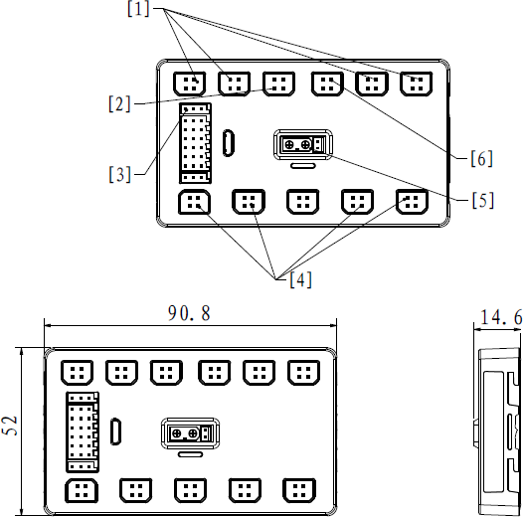
[1] | M BUS 接口 | [2] | 智能中控 CAN BUS 接口 | [3] | UART 接口
[4] | 装甲模块 CAN BUS接口 | [5] | POWER 接口 | [6] | 发射机构 CAN BUS 接口
图 十-2 运动控制器模块
注意：CAN BUS为总线式接口，各裁判系统模块上所带有的 CAN BUS接口均为等效接口。本文所描述的安装方式仅为推荐连接方式，在实际操作中可选择合适的方式进行连接。
（1）安装步骤
①将运动控制器模块固定至机器人对应位置。
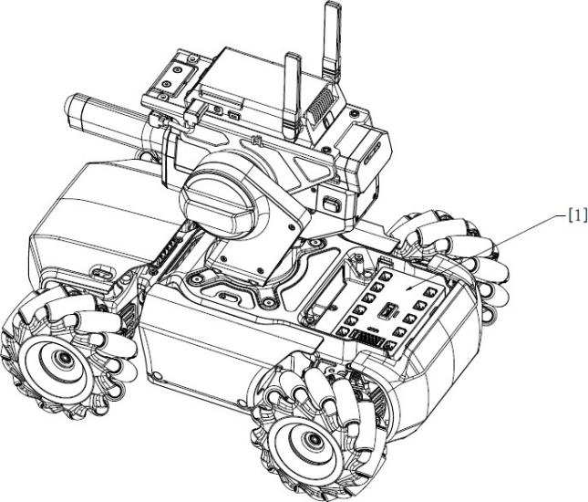
[1]动控制器模块
图 十-3 运动控制器模块安装示意图
②使用包装内的电源转接线，将运动控制器模块与电池进行连接。
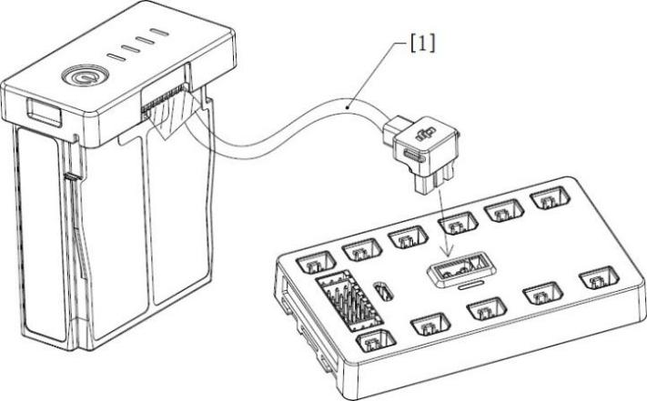
[1]电源转接线
图 十-4 运动控制器模块连线示意图
（2）安装要求
运动控制器模块的安装需满足以下要求：
R30.确保机器人在工作状态下，运动控制器模块的上表面水平朝上。
R31.确保运动控制器模块稳定固定于机器人，运动过程中不发生相对移动。
4.装甲模块安装规范
装甲模块分别包括前装甲模块、右装甲模块、左装甲模块以及后装甲模块，如下图所示：
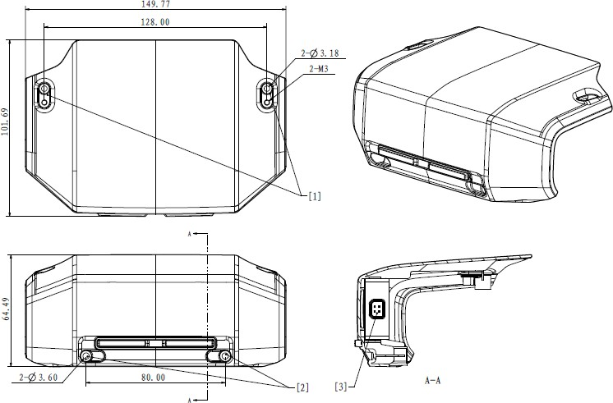
[1]顶部安装孔 [2]侧向安装孔 [3]装甲接口
图 十-5 前装甲模块示意图

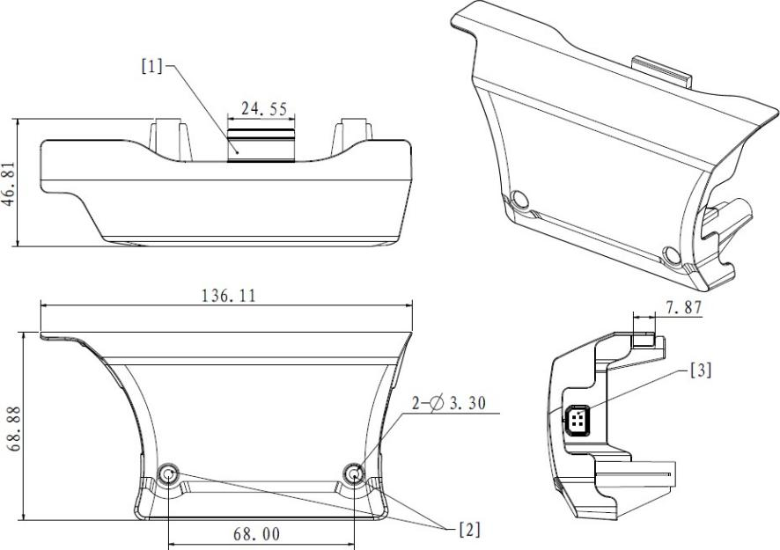
[1] 辅助安装卡槽 [2]安装孔 [3]装甲接口
图 十-6 右装甲模块示意图
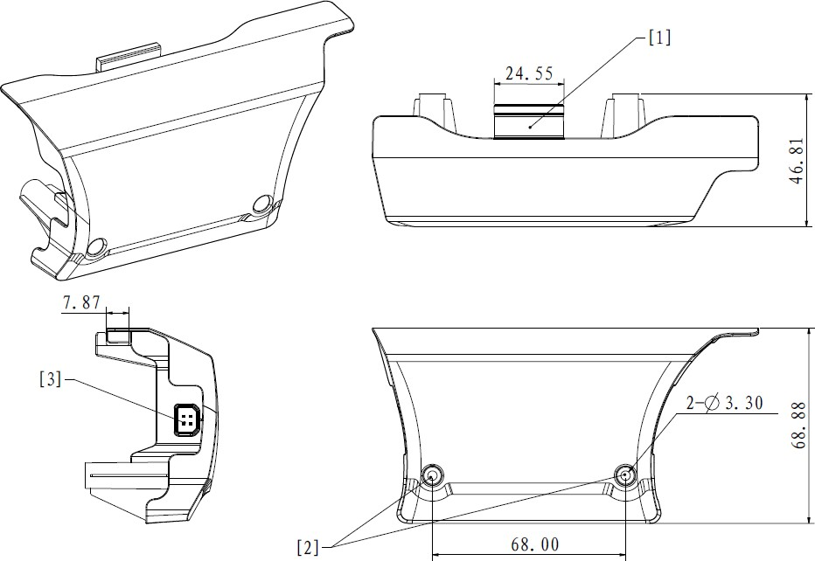
[1]辅助安装卡槽 [2]安装孔 [3]装甲接口
图 十-7 左装甲模块示意图
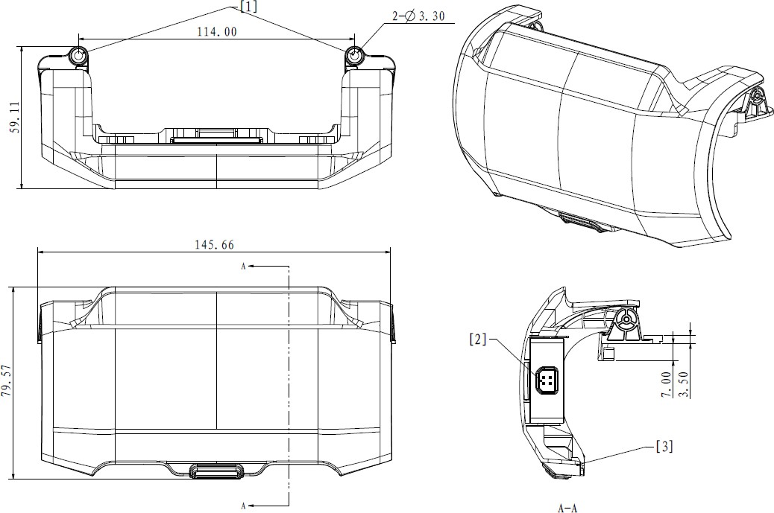
[1]安装孔 [2]装甲接口 [3]弹性卡扣
图 十-8 后装甲模块示意图
（1）安装步骤
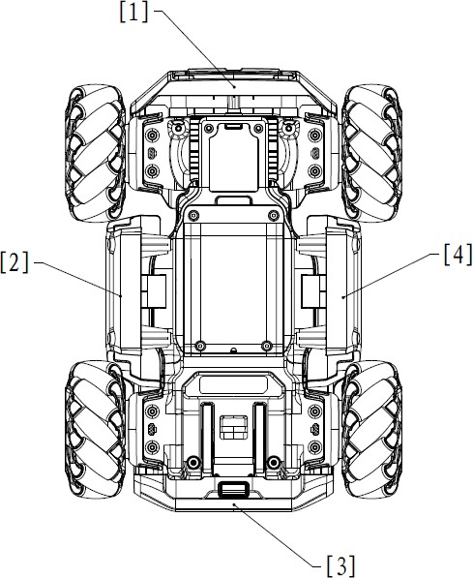
[1]前装甲模块 [2]右装甲模块
[3]后装甲模块 [4]左装甲模块
图 十-9 装甲模块安装示意图
使用包装内提供的数据线连接各装甲模块至运动控制器模块的 CAN BUS 接口。
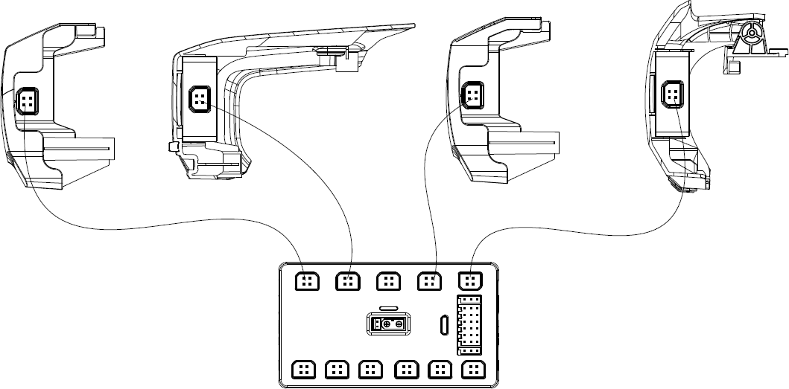
图 十-10 装甲模块连线示意图
（2）安装要求
装甲模块的安装需满足以下要求：
注意：设计机器人机构时候充分考虑后装甲受撞击情况，出现后装甲受撞击后卡扣脱落造成装甲遮挡后裁判将根据比赛规则判罚。
R32.机器人的前后装甲模块的受攻击面左右边缘 90°内不得被遮挡，上下边缘90°内不得被遮挡。左右装甲的受攻击面左右边缘 50°内不得被遮挡，上下边缘 75°内不得被遮挡。工程机器人的前装甲模块除外。
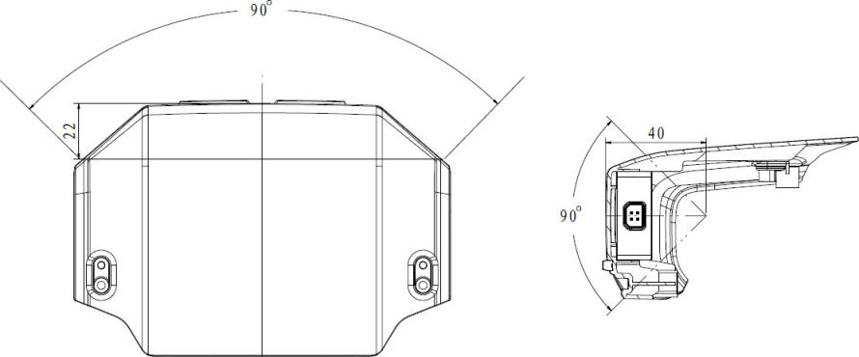
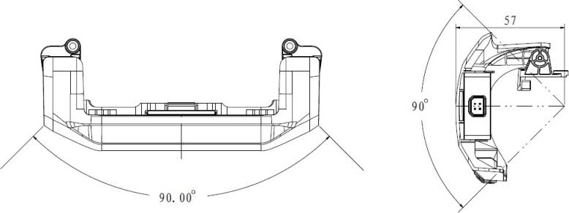
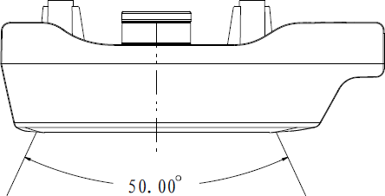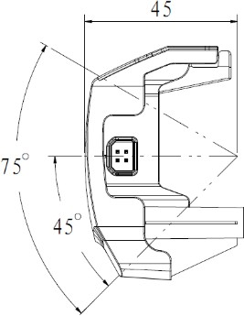
图 十-11 装甲安装规范示意图
（3）ID编号设置
机器人装甲模块在赛前检录前必须设置正确的ID编号，具体要求如下：
根据机器人装甲模块安装要求，以机器人比赛开始时刻的图传模块的正朝向为机器人坐标系的X轴正方向和指向地心的Z轴正方向建立机器人坐标系，进入装甲模块ID设置模式后，依次敲击X轴正方向、Y轴负方向、X轴负方向、Y轴正方向，可完成机器人所有装甲模块 ID 设置。装甲模块ID设置如图所示：
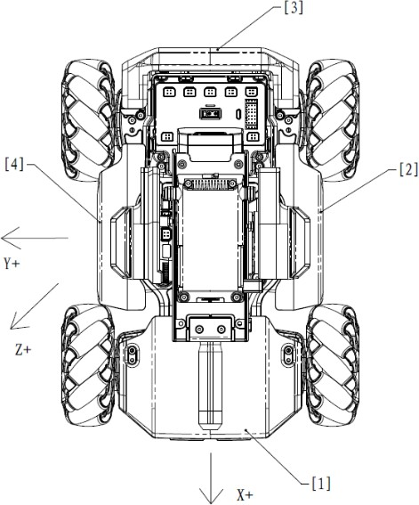
[1]前装甲模块 [2]右装甲模块
[3]后装甲模块 [4]左装甲模块
图 十-12 装甲模块 ID 设置示意
图表 十-6 机器人装甲模块 ID 设置
坐标轴 | 模块 ID
X 轴 | 正方向：前  负方向：后
Y 轴 | 正方向：右  负方向：左
（4）安装规范
下文中的规范中，机器人机体坐标系是标准的 X，Y，Z 笛卡尔坐标系，坐标原点为机器人的质量中心，如下图所示：
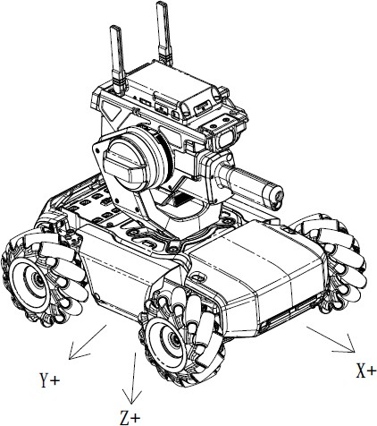
图 十-13 机器人坐标系示意图
机器人本身的运动学方程需建立在以笛卡尔坐标系为参考的机体坐标系下。如果参赛机器人使用非笛卡尔坐标系建立运动学模型，则机体坐标系定义为：机器人的发射机构初始状态下射出弹丸的方向向量投影到 XY 平面作为 X 轴，根据 X 轴和指向地心的 Z 轴按照右手定则生成 Y 轴，原点为机器人的质量中心。
①装甲模块安装：
R33.机器人进行装甲模块安装时，装甲模块需稳固连接。装甲模块的 LED 面需与XY平面垂直，使得装甲模块受力面所在平面的法向量所在直线与Z轴负方向所在直线垂直。装甲模块LED的两条直线边与XY平面保持平行。定义安装好的装甲模块受攻击面的法向量在XY平面上的投影为该装甲模块的方向向量。四块装甲模块的方向向量需分别与机器人机体坐标系的正X轴、负X轴、正Y轴、负Y轴一一对应，方向向量和对应坐标轴之间的角度误差不能超过5°。
R34.机器人本身的运动学方程也需建立在上述机体坐标系下。装甲模块的安装方式需与机器人本身的结构 特性或者运动学特性共享同一个参考坐标系。X轴上安装的装甲模块几何中心点连线与 Y 轴上安装的 装甲模块几何中心点连线要互相垂直。装甲模块相对于机器人的几何中心的偏移量在X轴或Y轴上的分量不得超过50mm。
②刚性连接：
R35.安装好的装甲模块必须与底盘刚性连接成一个整体。比赛过程中，装甲模块与底盘不可发生相对移动。
③机器人变形：
原则上，比赛开始后，任何一个装甲模块不能主动地相对于机器人整体的质量中心发生移动。如果参赛机器人因为机器人结构设计需求导致机器人具有可变形特性，对于装甲模块的要求如下：
R36.任何时候，任何一个装甲模块不可相对于机器人整体的质量中心发生连续、往复的快速移动，短时间移动速度不能超过0.5m/s。
R37.任意地面机器人变形前后，装甲模块的下边缘距离地面的高度必须在30mm-50mm范围内。
5.图传模块安装规范
图传模块由智能中控、相机连接线、相机组成，如下图所示：
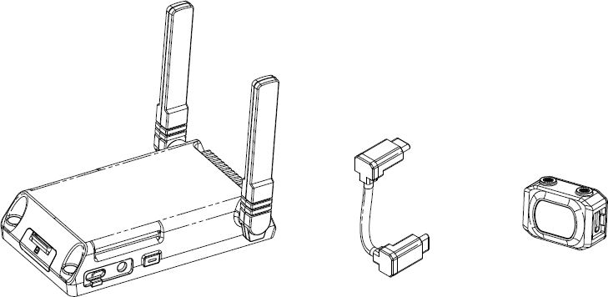
智能中控 相机连接线相机
图 十-14 图传模块示意图
参考图传模块尺寸和安装接口，在所需位置预留安装孔位。
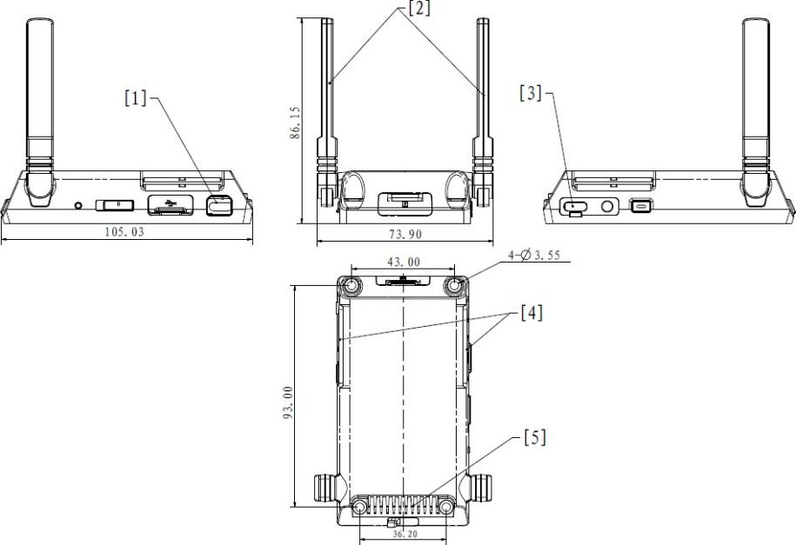
[1] | CAN BUS 接口 | [2] | 天线 | [3] | 相机接口
[4] | 进风口 | [5] | 出风口
图 十-15 智能中控示意图
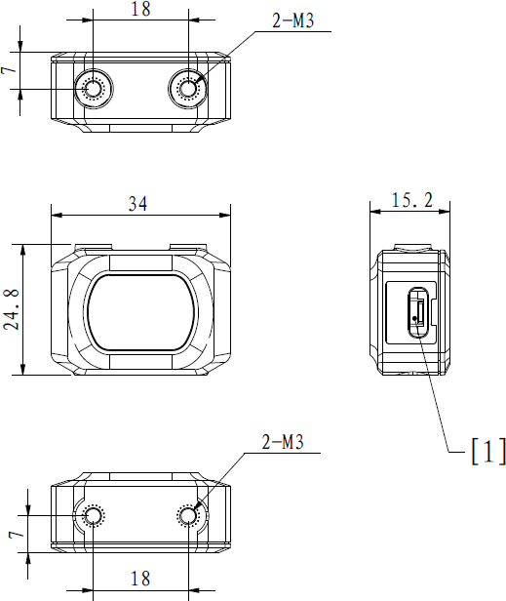
[1]运动控制器 CAN BUS 接口
图 十-16 相机示意图
（1）安装步骤
①使用四颗 M3 螺钉固定智能中控至适当位置。
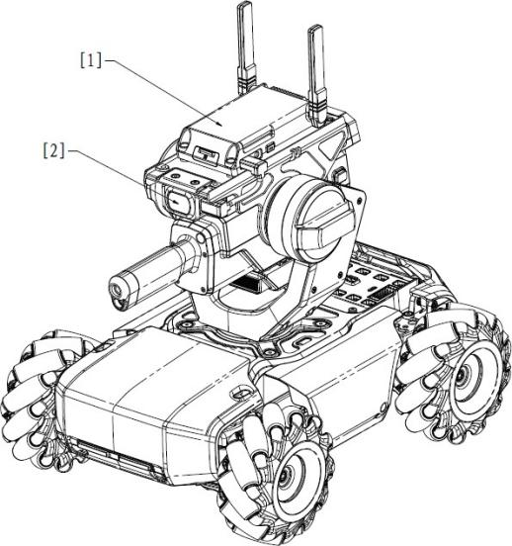
[1]智能中控 [2]相机
图 十-17 图传模块安装示意图
使用相机连接线连接智能中控和相机。
使用包装内的数据线连接智能中控与运动控制器模块。
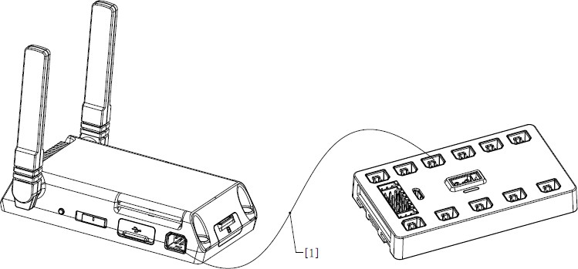
[1]数据线
图 十-18 智能中控连线示意图
（2）安装要求
智能中控的安装需满足以下要求。若不按照要求安装，可能会导致图传的图像质量下降，甚至工作异常。
R38.不得遮挡智能中控的进风口与出风口。
R39.由于智能中控的天线位于模块顶部，因此顶部不能有任何金属遮挡。
R40.如智能中控安装位置示意图所示，以智能中控的中心为球心，90mm半球内无电机或其它带电磁干扰的设备，避免相机图传信号被干扰。具体的安装位置和角度，可以通过查看接收图像质量确认。
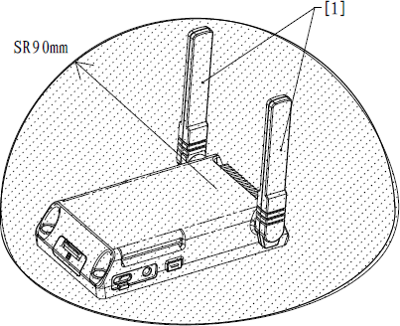
[1] 天线
图 十-19 智能中控安装位置示意图
R41.机器人相机最长边与机器人底盘所在的平面平行。
R42.参赛队伍在设计机器人时需保证图传模块的相机安装在方便机器人扫描二维码以连接服务器的位置。若因相机安装问题导致无法正常比赛，则参赛队伍自行承担后果。
6.测速模块安装规范
测速模块已集成于发射机构内，发射机构示意图如下：
使用四颗 M3 螺钉固定发射机构至适当位置。
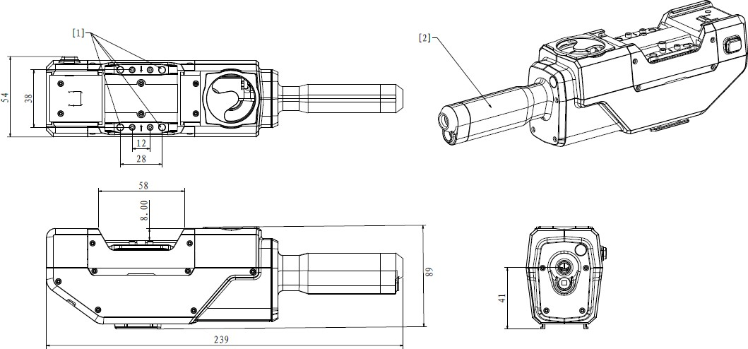
[1] M3 安装孔 [2] 测速模块
图 十-20 发射机构示意图
连接发射机构至运动控制器上任意 CAN BUS 接口或其他等效接口。
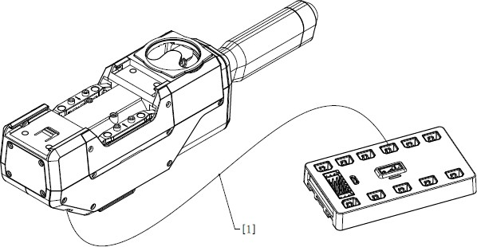
图 十-21 发射机构连线示意图

八、编号贴纸示意图

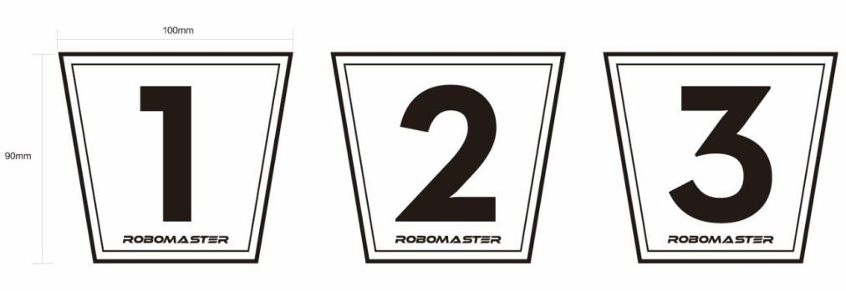

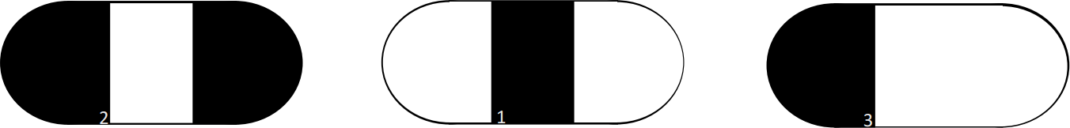

附件：1.小学组“机甲大师对抗赛”比赛内容
2.初、高中组“机甲大师对抗赛”比赛内容

附件1：
小学组“机甲大师对抗赛”比赛内容

一、赛事介绍
机甲大师对抗赛的核心形式是操作手通过操控机器人进行射击对抗，通过发射弹丸攻击对方机器人或基地以获取比赛胜利，参阅“获胜条件”。
（一）机器人阵容
机器人阵容信息如下所示：

种类 | 编号 | 全阵容数量（台）
步兵机器人 | 1/2 | 2
工程机器人 | 3 | 1
空中机器人 | 4 | 1
每场比赛首局最低上场阵容：全部地面机器人
地面机器人：工程机器人和步兵机器人的统称
（二）机器人基本信息
机器人基本信息如下所示：

类型 | 初始允许  发弹量 | 初始血量 | 枪口  热量上限 | 枪口热量  每秒冷却值 | 初始位置
步兵机器人 | 50 | 200 | 40 | 40 | 启动区
工程机器人 | - | 300 | - | - | 启动区
空中机器人 | 7 | - | - | - | 停机坪

（三）操作手阵容
操作手阵容信息如下所示：

类型 | 操作的机器人 | 全阵容人数
地面机器人操作手 | 步兵机器人 | 2
地面机器人操作手 | 工程机器人 | 1
飞手 | 空中机器人 | 1

二、比赛场地
（一）概述注意：
全文描述的所有场地道具的尺寸误差均在±5%以内。尺寸参数单位为mm。
赛场及周围的环境比较复杂，组委会无法保证比赛现场视觉特征不会造成视觉干扰，包括但不限于电子视觉标签、引导线，算法应适应场地光线的变化与周边可能的其他干扰。
核心比赛场地被称为“战场”。战场是一个长为7米、宽为5米的区域，主要包含基地区、补给区、中央战斗区和飞行区。

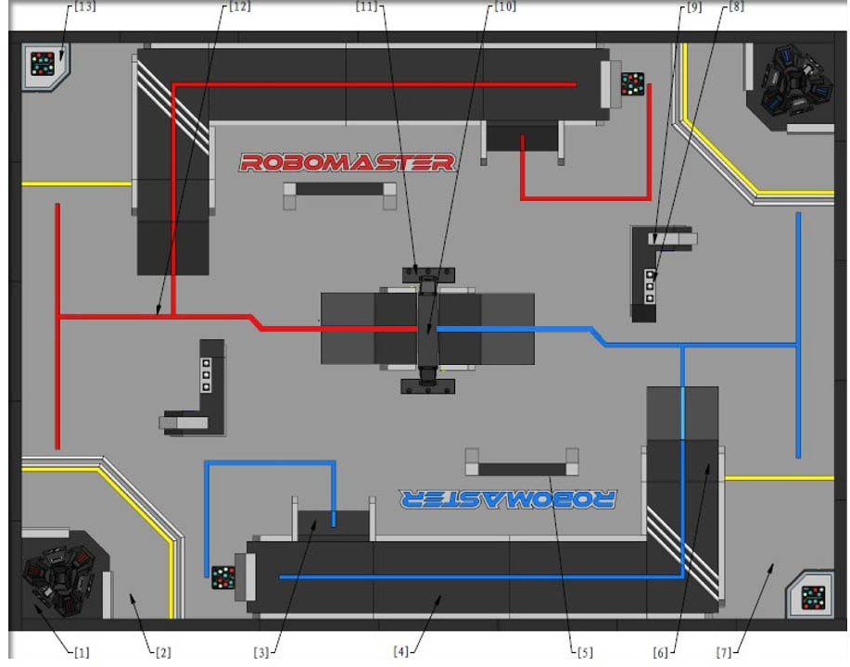

[1] 基地区 [2] 启动区 [3] 30°坡
[4] 公路 [5] 高墙 [6] 15°坡
[7] 补给区 [8] 大弹丸放置区 [9] L地形块
[10] 能量机关 [11] 资源岛 [12]引导线
[13]停机坪
图 四-4 战场模块示意图

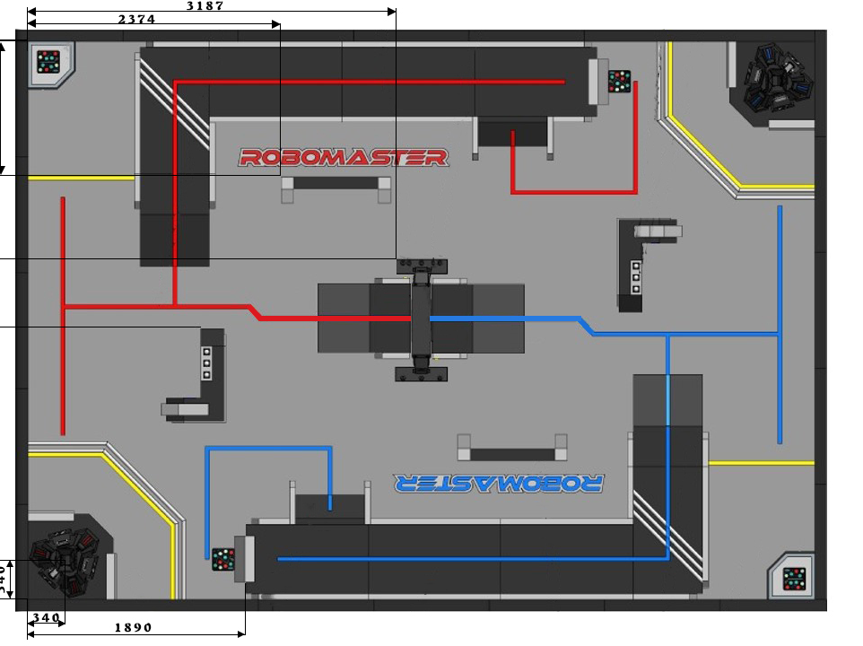

图 四-5 战场模块定位尺寸图
战场地面铺设厚度为20 mm 的EVA 地垫，战场内公路等模块的材料均为EVA，资源岛以金属材料为主。

图 四-6 地面地垫参考图
（二）机器人初始区
1.启动区
启动区是比赛正式开始前放置机器人的区域。启动区区域如下图所示：
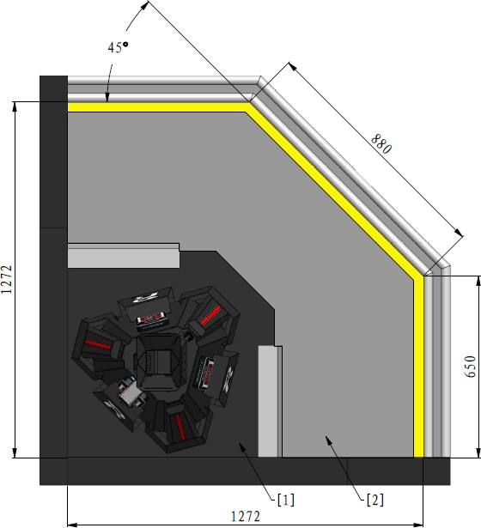
[1]基地区 [2]启动区
图 四-7 启动区示意图
2.工程机器人禁区
比赛开始之后，工程机器人一旦离开启动区，启动区即为己方工程机器人禁区。
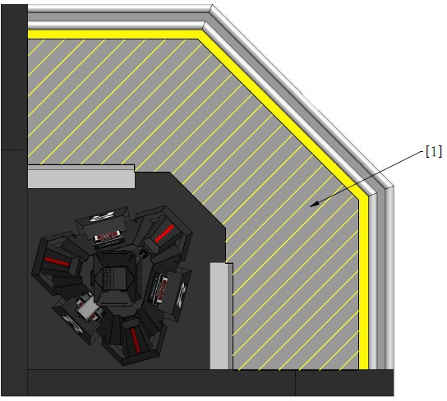
[1]工程机器人禁区
图 四-8 工程机器人禁区示意图
3.停机坪
停机坪是空中机器人起飞的区域，停机坪上贴有一个空中机器人识别卡用于给空中机器人提供视觉定位特征，空中机器人识别卡图案可参考下图。
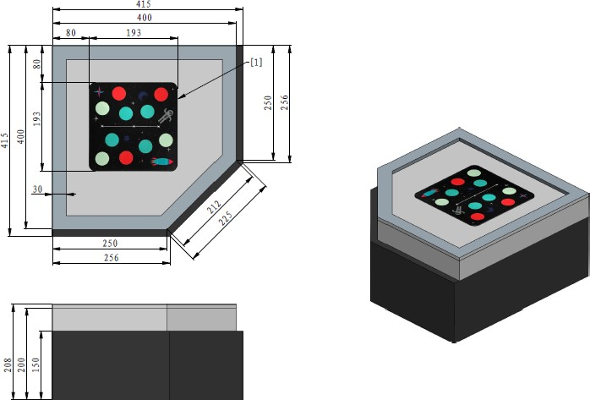
[1] 空中机器人识别卡
图 四-9 停机坪示意图
（三）基地区
基地区位于启动区内，基地位于基地区中央。基地区及上方空间对于双方地面机器人而言均为禁区。
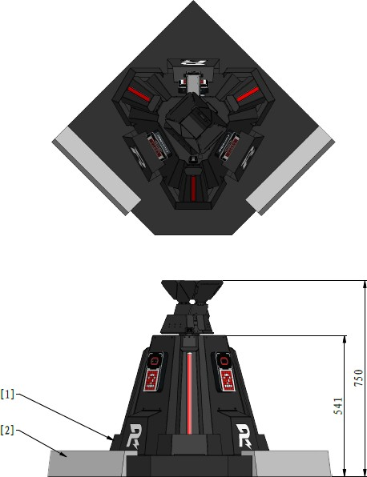

[1] 基地 [2] 基地底座
图 四-10 基地区示意图
1.基地
基地的上限血量为3000，分为红方基地和蓝方基地。基地侧面平均分布三块装甲模块和电子视觉标签。

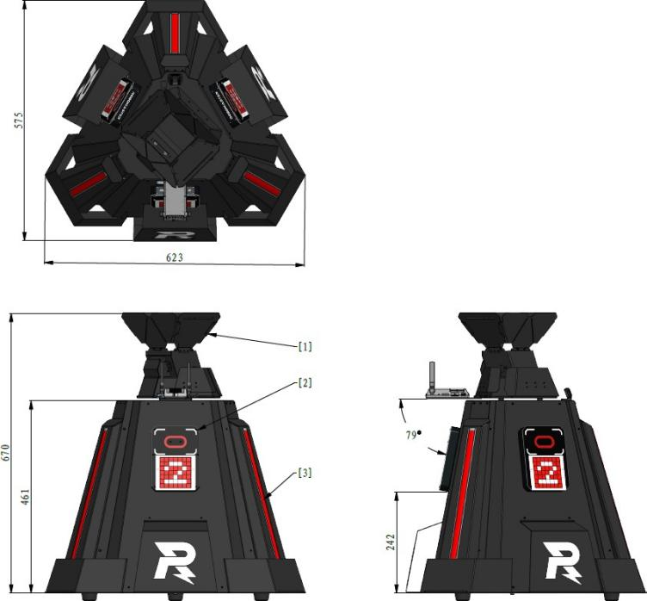
[1]基地接收区 [2] 装甲模块 [3] 基地血量灯条
图 四-11 基地示意图
2.基地底座
基地底座用于放置基地，位于基地区内。基地底座上方区域为基地禁区。
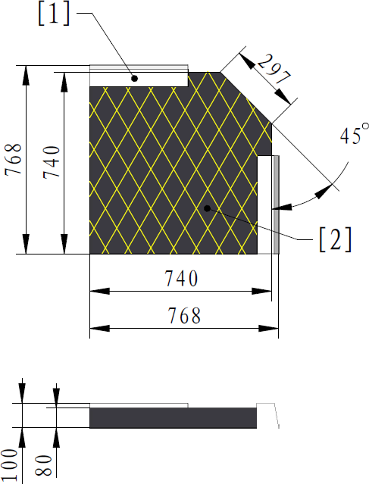
[1]基地底座 [2]基地禁区
图 四-12 基地底座
（四）补给区
补给区是机器人进行回血、复活、补弹的重要区域。红蓝双方各有一个补给区。
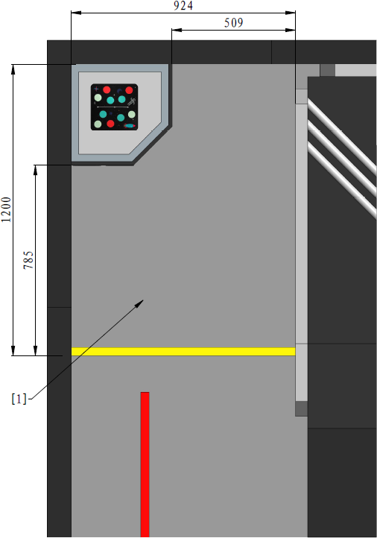
[1]补给区
图 四-13 补给区示意图
1.补给禁区
一方补给区相对于对方机器人是补给禁区。
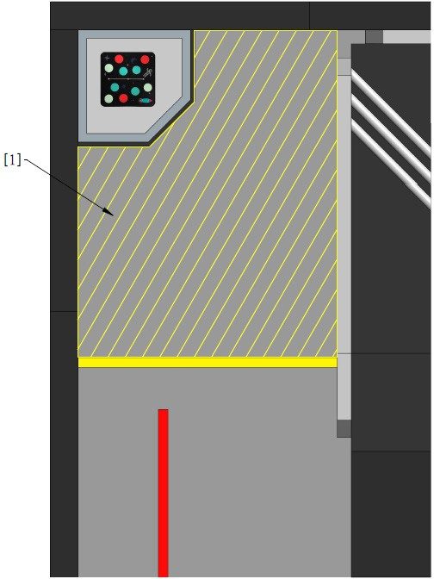
[1]补给禁区
图 四-14 补给禁区示意图
2.复活标签和回血标签
复活标签和回血标签位于停机坪朝向启动区的一侧，复活标签为“R”视觉标签，回血标签为“心形”视觉标签。
回血标签和复活标签区分红蓝色，有效尺寸为 100*100 mm。
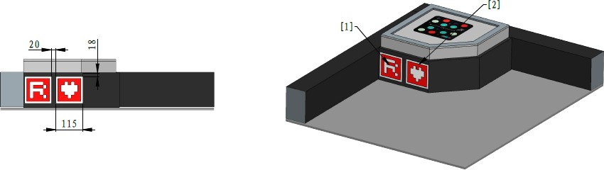
[1] 复活标签 [2] 回血标签
图 四-15 复活标签和回血标签示意图
注释：
视觉标签：一种可被裁判系统图传模块识别的特殊图形，用于机器人与场地、场地道具或机器人之间的交互。视觉标签区分红蓝色，红方为红色，蓝方为蓝色，本文描述时均以红色为例。
视觉标签有效尺寸：视觉标签的有色图案的尺寸，不包括图案外的白色边框。
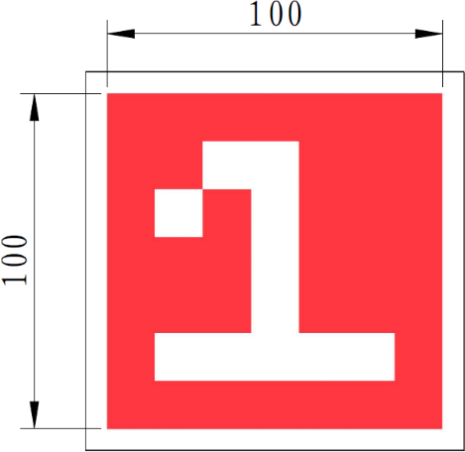
图 四-16 视觉标签有效尺寸示意图
（五）公路
公路是一方地面机器人从己方基地前往对方基地的快捷通道。公路的两端分别为 15°坡和 30°坡。
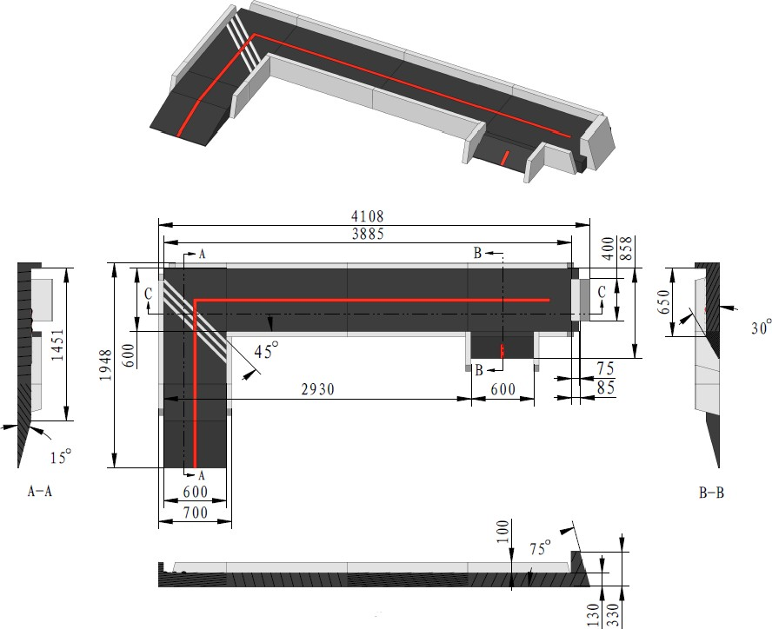
图 四-17 公路示意图
（六）起伏路段
起伏路段分布在战场的部分区域，其表面按照一定间距排布着凸起。
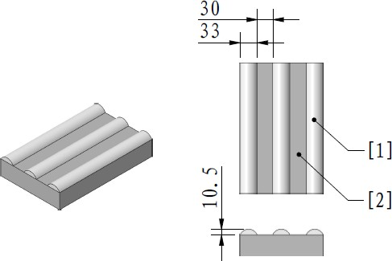
[1] 起伏路段凸起 [2] 地面
图 四-18 起伏路段示意图
（七）中央战斗区
中央战斗区位于战场的中间部位，是机器人射击对抗的核心区域，中央战斗区内包含L地形块、高墙两种地形障碍以及资源岛。
1.L地形块
L地形块位于进入中央战斗区的入口处，具体尺寸如下图所示：
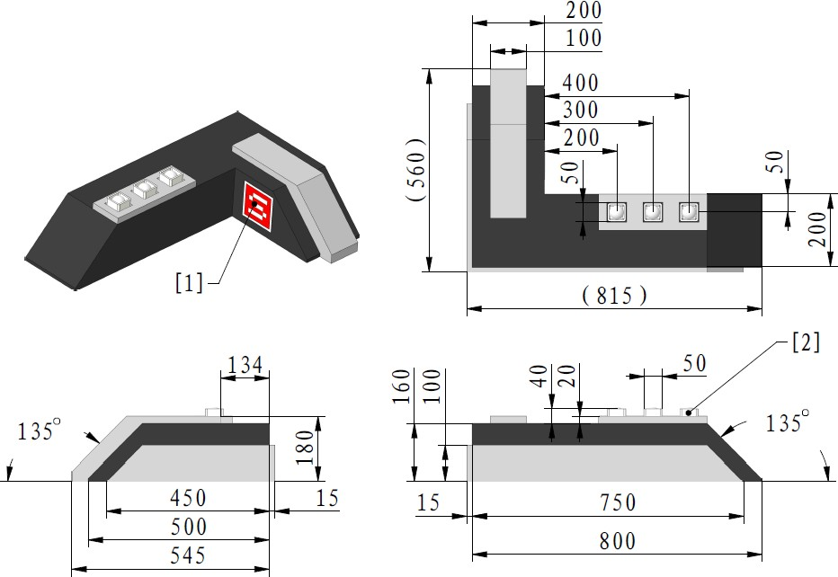
[1] 防御标签 [2] 可移动弹药盒
图 四-19 L 地形块示意图
（1）空中机器人识别卡
空中机器人可利用空中机器人识别卡校准自身位置与姿态。
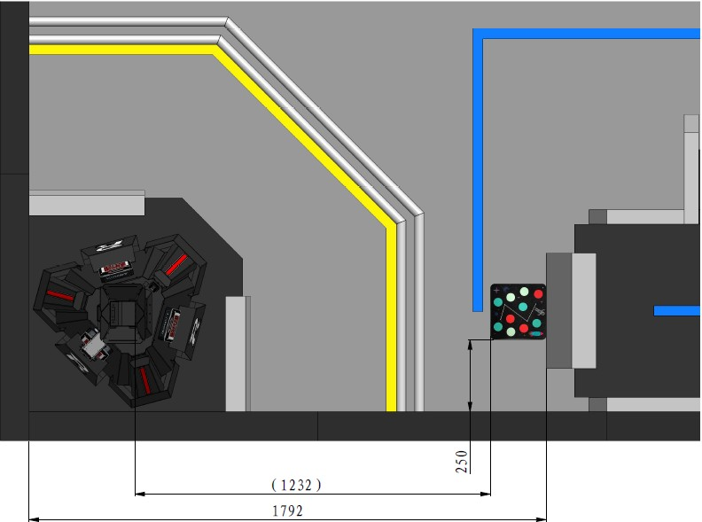
图 四-20 空中机器人识别卡
（2）防御标签
防御标签位于L地形块短边朝向补给区一侧，防御标签为“S”视觉标签，区分红蓝色，有效尺寸为100*100mm。
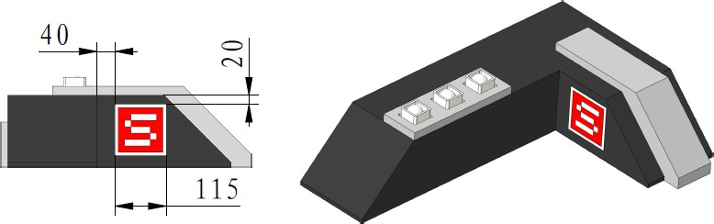
图 四-21 防御标签示意图
2.高墙
高墙位于资源岛附近，其尺寸如下图所示:
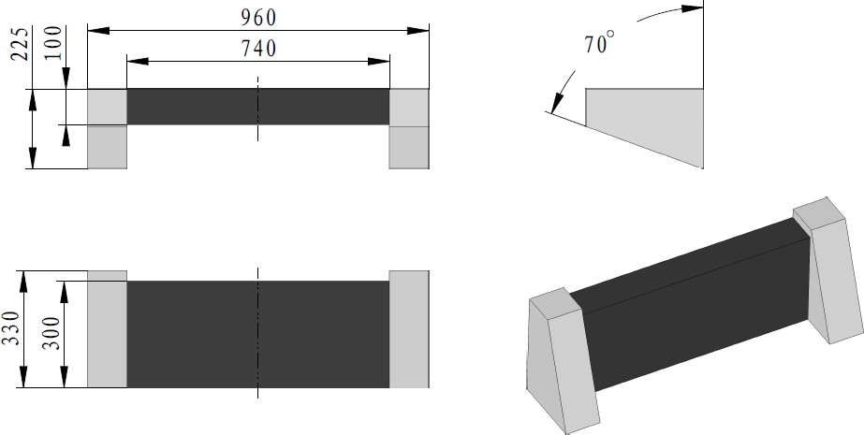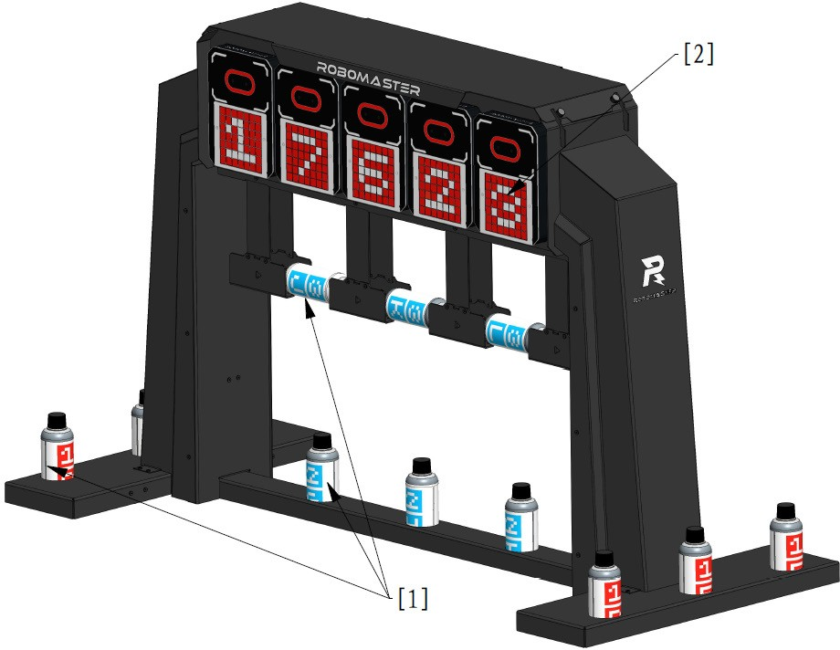

图 四-22 高墙示意图
3.资源岛
资源岛包含弹药瓶和能量机关，是战场中心的资源区。
资源岛不分红蓝方，双方工程机器人均可到资源岛获取弹药瓶。
图 四-23 资源岛轴测图
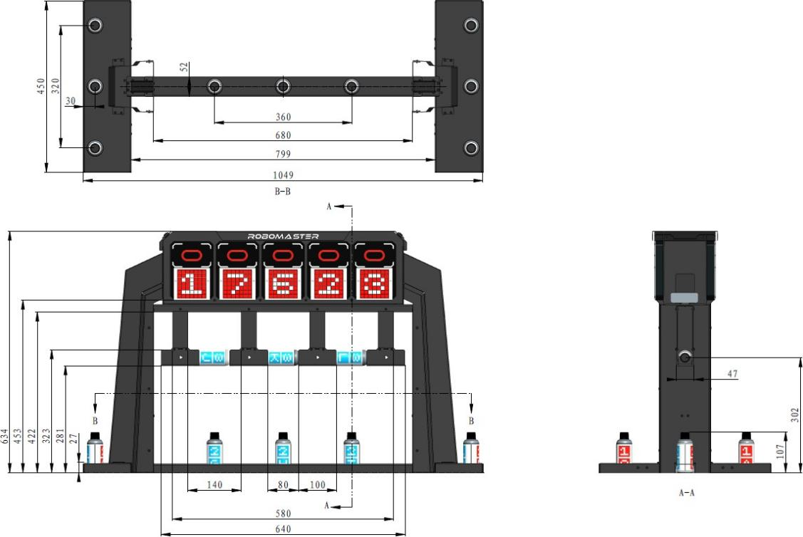
[1]弹药瓶 [2] 电子视觉标签
图 四-24 资源岛尺寸图
（1）弹药瓶
弹药瓶的形状为圆柱体，由PP材料制成，在弹药瓶上有红、蓝两组视觉标签，每组由两个视觉标签组成：上方为组号标签，下方为序号标签。红、蓝两组视觉标签相隔180°环绕于瓶身，有效尺寸为30mm*30mm，如下图所示。序号标签和组号标签用于和步兵机器人交互，参阅“弹药瓶补给机制”。
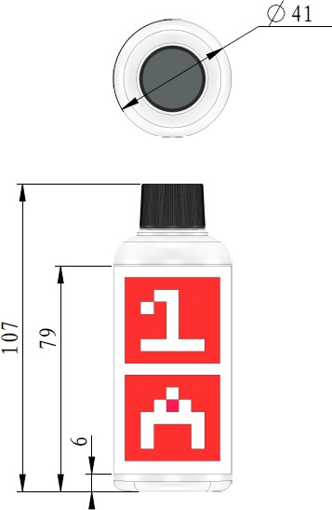
图 四-25弹药瓶示意图
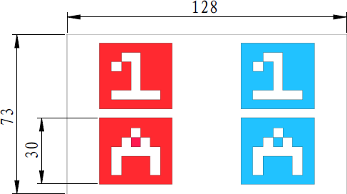
图 四-26 瓶身视觉标签展开图
（2）能量机关
能量机关位于资源岛弹药库上方，由 5 个电子视觉标签组成，电子视觉标签上的字符会随机刷新，具体描述见“能量机关机制”。
电子视觉标签：由一个 LED 点阵屏和击打检测模块组成，可显示各种视觉标签并检测弹丸击打。
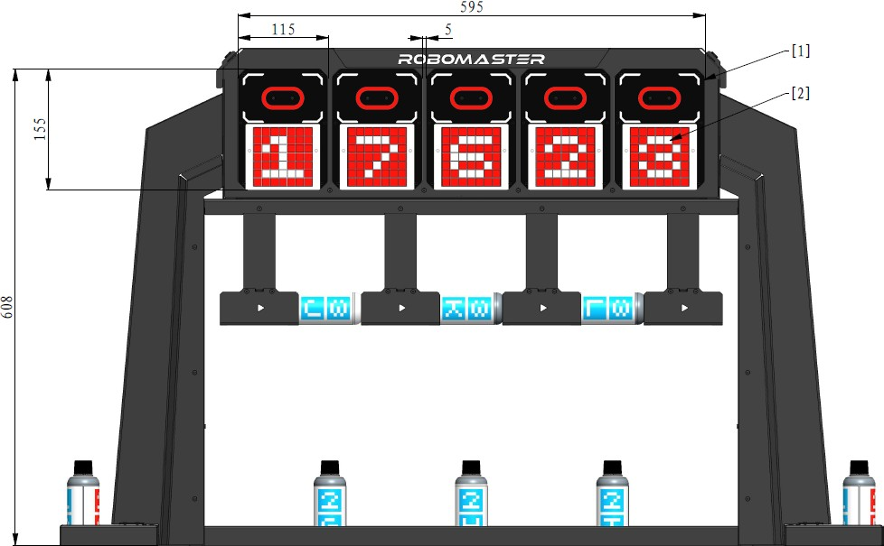
[1] 击打检测有效区域 [2] LED 点阵屏
图 四-27 能量机关示意图
（八）飞行区
飞行区是空中机器人的活动区域。整个战场区域均为空中机器人飞行区。
双方空中机器人有各自的安全飞行区域，如下图所示。一方空中机器人应在己方的安全飞行区域飞行，如因必要情况必须进入对方安全飞行区时，不得干扰对方空中机器人飞行，不得与对方空中机器人产生碰撞。
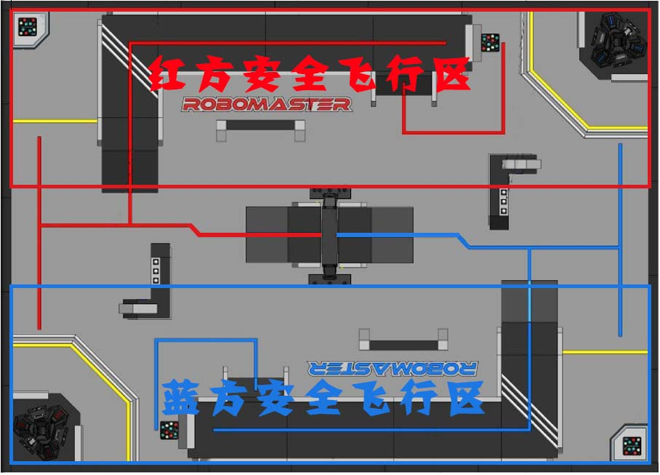
[1] 红方安全飞行区 [2] 蓝方安全飞行区
图 四-28 安全飞行区示意图
（九） 操作间
操作间配置对应数量的电脑，且每台电脑配备对应的鼠标、键盘和有线耳机等官方设备。
飞手和地面机器人操作手可以通过官方提供的通讯设备进行双向通信。操作间不配备额外的电源。
（十）飞手操作区
飞手操作区配备有通信设备，用于与操作间其他队友进行语音通信。参赛队员需自带空中机器人操控设备。
飞手须站在己方的飞手操作区操控空中机器人，同时也可接收弹药瓶为己方机器人补给弹丸。
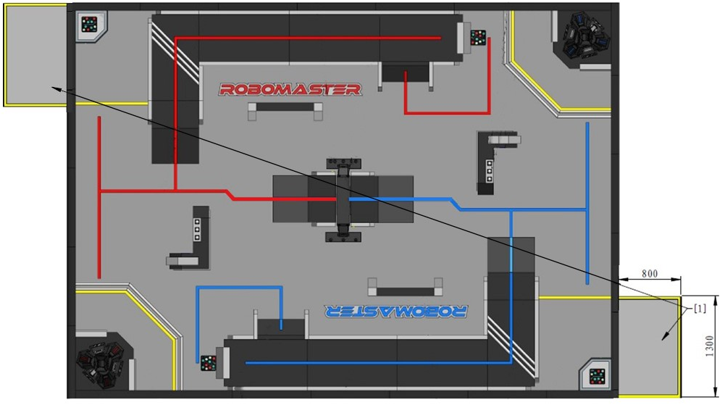
[1] 飞手操作区
图 四-29 飞手操作区示意图

（十一）弹丸
两种弹丸的具体规格和要求如下：

弹丸种类 | 尺寸（直径） | 重量 | 适用机器人
水晶弹丸 | 6.3±0.5 mm | - | 步兵机器人
大弹丸 | 40mm | 2.6g±0.1g | 空中机器人、工程机器人
注意：大弹丸的材质、大小与国标乒乓球一致。

三、比赛机制
（一）机器人状态及增益类型
比赛过程中，机器人具有不同状态，如下所示：
状态 | 注解
存活 | 机器人血量不为零。
无敌 | 装甲模块在受到弹丸攻击时不会扣除血量。  注意：无敌不适用于因违规判罚、模块离线、系统转移伤害等导致的扣血判罚。
战亡 | 机器人因装甲模块被攻击、裁判系统模块离线等造成血量为零的状态。  由于装甲模块被攻击导致的战亡称之为“被击毁”。
罚下 | 机器人因红牌警告判罚被裁判系统直接罚下的状态。
异常离线 | 由于机器人断电或其他原因，裁判系统无法连入裁判系统服务器的状态。
注意：当机器人处于罚下或战亡状态，不能移动或射击弹丸。机器人可通过完成特定任务获得相应增益。增益类型如下所示
类型 | 注解
防御增益 | 提高机器人的护甲值
攻击力增益 | 提高弹丸攻击造成的伤害值
回血增益 | 机器人每秒恢复一定血量，直至达到上限血量
上限血量增益 | 提高机器人的上限血量
（二）护甲值机制
护甲值影响基地或机器人受到攻击时的实际扣除血量值。
1.当护甲值为大于等于零时，若基地或机器人受到攻击伤害：
实际扣除血量值

2.当护甲值为小于零时，若基地或机器人受到攻击伤害：
实际扣除血量值
注意：因违规判罚、裁判系统模块离线等导致的实际扣除血量值不受护甲值影响。
基地或机器人受到攻击时，扣除血量值请参阅“扣血机制”。
例如：
- 在没有任何增益的情况下，基地的护甲值为 30 时受到一次弹丸攻击，扣除血量值为 10 * 10 / (10 + 30) = 2.5，四舍五入后则为 3。
- 在没有任何增益的情况下，基地的护甲值为-10 时受到一次弹丸攻击，扣除血量值为 10 * [10-(-10)] / 10 = 20。
护甲值变化情况如下表所示：

变化原因 | 变化对象 | 变化值 | 详细描述
手动操控阶段地面  机器人非首次战亡 | 基地 | 永久降低 10 点 | “基地机制”
手动操控阶段地面  机器人首次战亡 | 基地 | 永久降低 30 点 | “基地机制”
自动运行阶段 1  识别到防御标签 | 步兵 | 临时增加 5 点 | “自动运行机制”
空中机器人成功  投掷大弹丸 | 基地 | 临时降低 10 或  20 点 | “空中机器人投弹”
（三） 基地机制
比赛开始时，基地护甲值为0；比赛进入手动操控阶段时，基地获得50点护甲值。
手动操控阶段一方出现首个机器人战亡时，该方基地护甲值永久减少30点。此后该方每出现一个机器人战亡，基地护甲值永久减少10点。每方由于机器人战亡导致的基地护甲值下降最多为50点。
注意：
以上战亡情况包括：被击毁、被罚下、模块离线或异常离线导致血量为零的情况
（四）扣血机制
若出现以下情况，机器人会被扣除血量：装甲模块被弹丸攻击、裁判系统重要模块离线、机器人异常离线、违规判罚等。
裁判系统服务器在结算时，会对所扣除的血量进行四舍五入，保留整数。
1.攻击伤害
机器人仅允许使用弹丸对对方单位造成伤害。装甲模块通过传感器检测弹丸攻击。
机器人在装甲模块受到撞击时也可能会受到伤害，但是不允许通过撞击（包括冲撞、抛掷物体等方式）造成对方机器人血量伤害。
装甲模块的最小检测间隔为100ms。机器人需使用符合组委会技术安全规范的发射机构，且在距离目标三米内击中装甲模块，以保证弹丸被稳定检测。
在无任何增益并且护甲值为零的情况下的扣除血量值数据，可参阅下表：

弹丸类型 | 扣除血量值
水晶弹丸 | 10
2.裁判系统模块离线
按照“机器人制作规范”要求安装机器人对应的裁判系统模块，在比赛过程中必须保持裁判系统各个模块与服务器连接稳定。裁判系统服务器以 2 Hz 的频率检测各个模块的连接状态。因自身设计及结构等问题造成裁判系统重要模块离线，将扣除对应的地面机器人血量。
注释：裁判系统重要模块：测速模块（集成于发射机构内）和装甲模块。
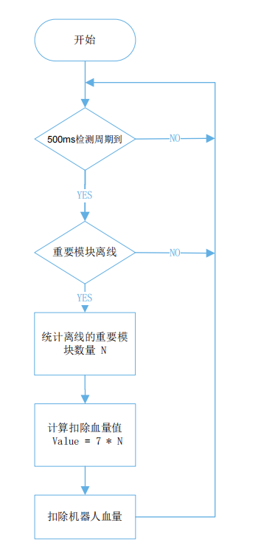
图 五-1 裁判系统重要模块离线扣血机制
3.机器人异常离线
比赛过程中，若机器人进入“异常离线”状态：
①离线期间机器人每秒扣除上限血量的 5%，直至为零
②机器人不再检测撞击和弹丸击打造成的伤害
（五） 回血复活机制
仅步兵机器人和工程机器人具有回血复活资格，被罚下的机器人除外。
1.回血机制
①工程机器人：在一局比赛中连续30秒未受到伤害或战亡复活后未受到伤害，将获得每秒2%上限血量的回血增益。
②工程机器人或步兵机器人：裁判系统识别到位于己方补血点的回血标签时，将获得每秒20%上限血量的回血增益。
2.复活机制
机器人战亡后，经过一定的复活等待时间可自动复活。当机器人战亡后，如裁判系统的图传模块识别到复活标签，则复活等待时间减少20秒（每次战亡后该效果只生效一次）。
机器人复活后血量恢复至上限血量的20%。机器人复活后为无敌状态，持续时间为10秒。
（1）复活等待时间
工程机器人：25 秒
步兵机器人：若首次战亡，复活等待时间为20秒；此后每次战亡，机器人的复活等待时间依次增加5秒，最多增加至40秒。
（2）复活标签
复活标签为字母“R”视觉标签，位于己方补给区。工程机器人和空中机器人均可携带一张复活标签，双方机器人仅可识别己方颜色的复活标签。

图 五-2 复活标签示意图
注意：复活标签需要由参赛队伍自行制作，具体规格要求见“机器人制作规范”。
（六）自动运行机制
比赛开始的第一分钟内（即倒计时 5:00-4:00）为自动运行阶段，当比赛进入自动运行阶段，操作手客户端的用于控制机器人移动的按键和鼠标将被锁定， 但操作手可通过操作手客户端提供的自定义技能功能启动机器人的自定义技能。自定义技能需由参赛队员在赛前提前装载。每个技能释放后，将有 10 秒钟的冷却时间，冷却时间结束后可再次释放该技能。
在自动运行阶段，所有地面机器人可沿引导线运行。引导线分为红方引导线和蓝方引导线，宽度均为 35mm，如下图所示。

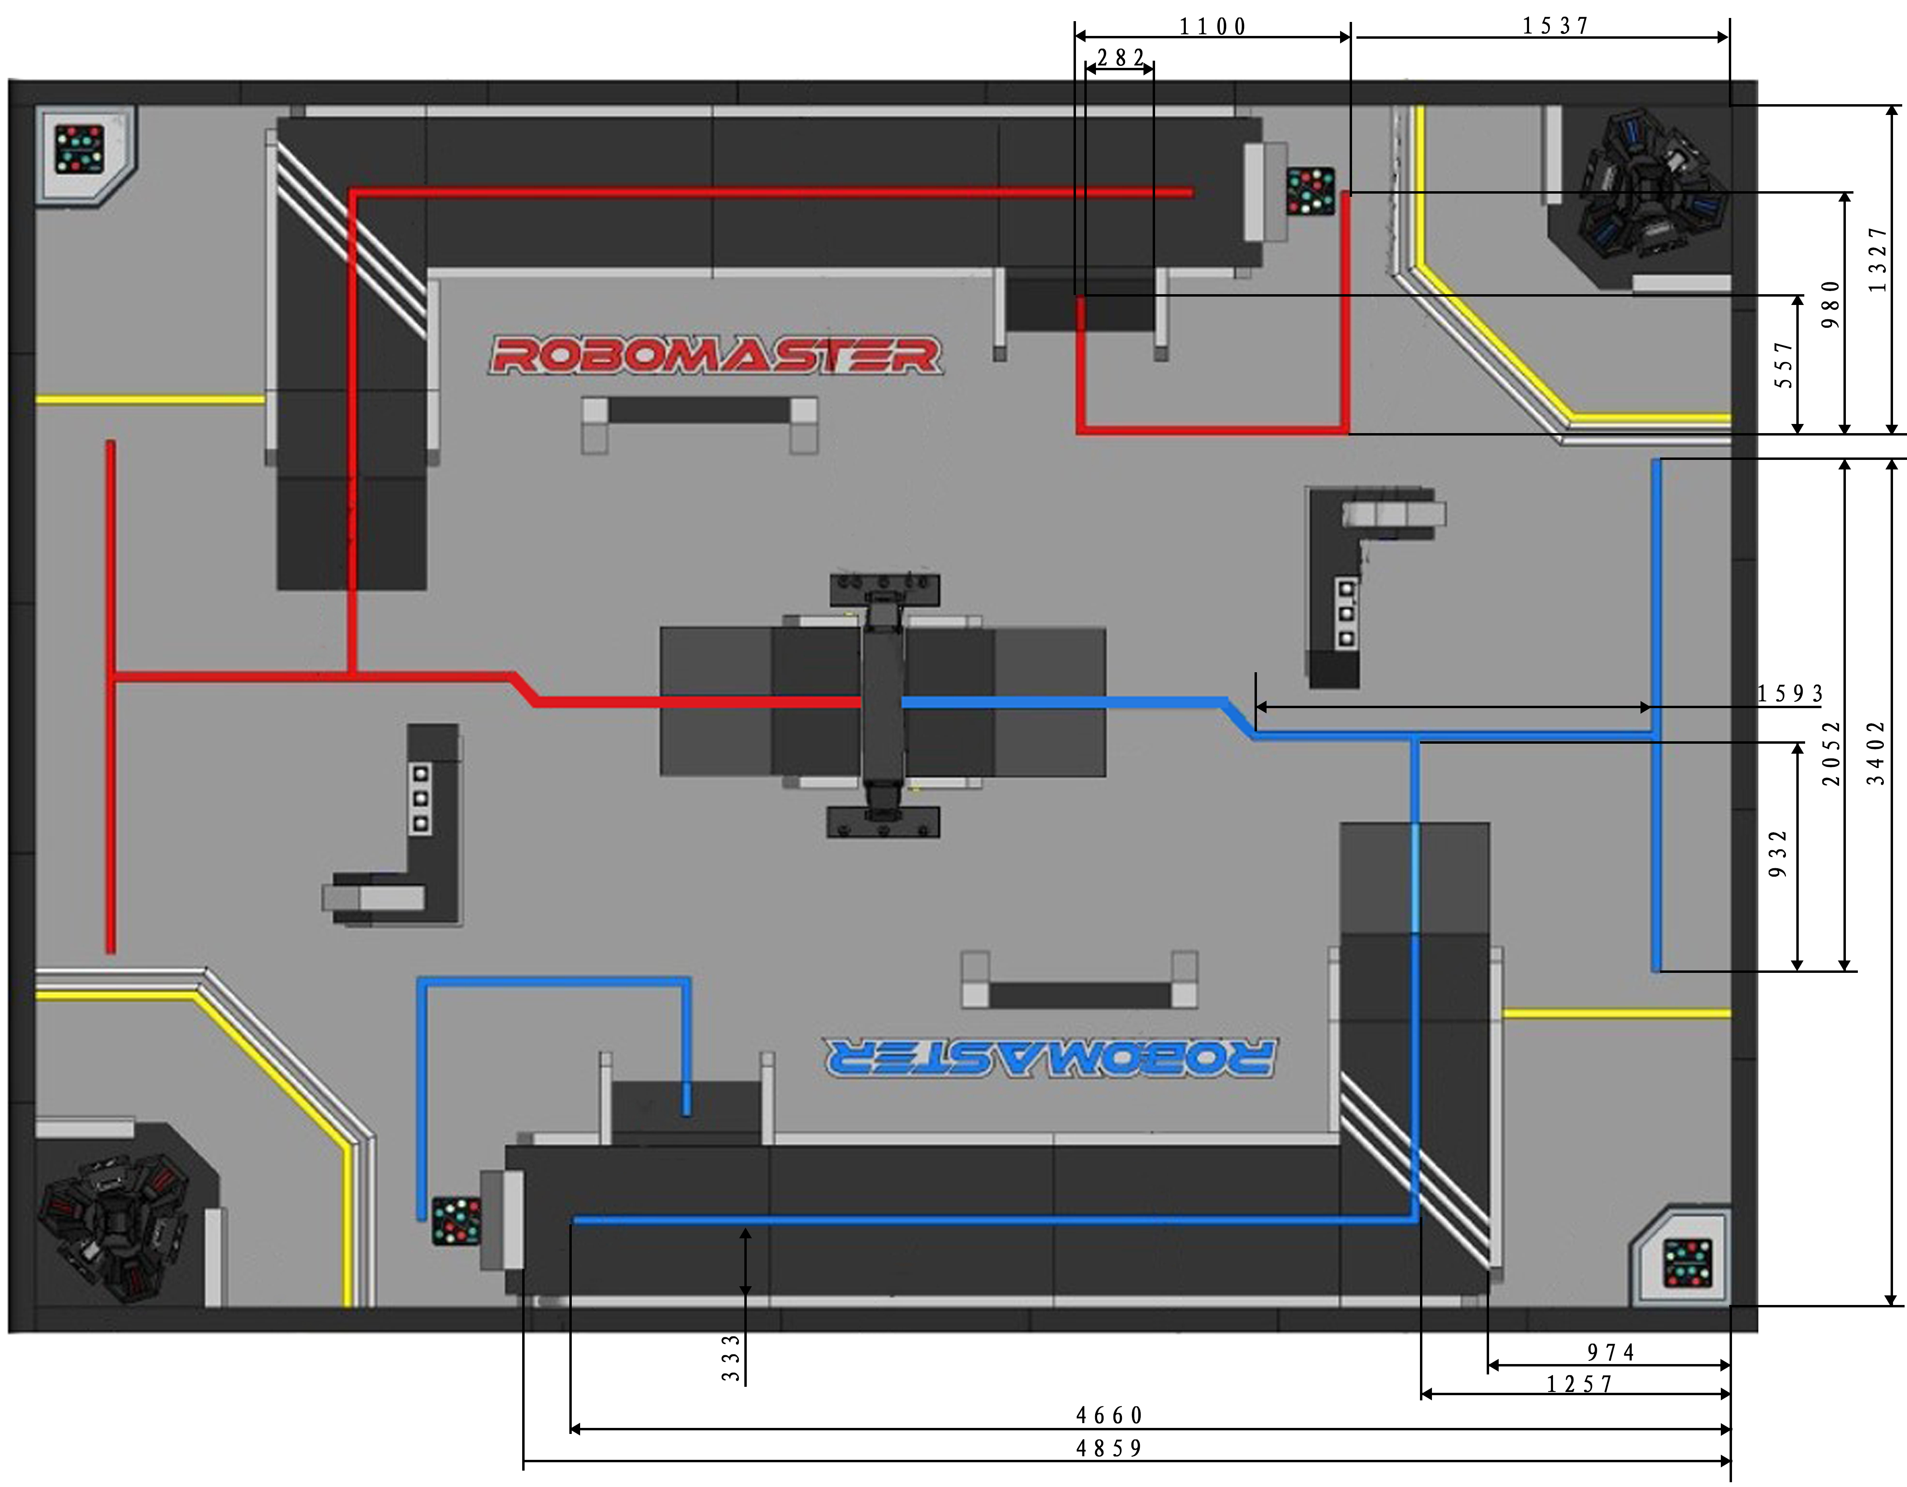
图 五-3 场地引导线
在此期间，地面机器人可完成下表中的任务并获得相应收益。

任务 | 任务收益
成功识别位于己方 L 地形块上的防御视觉标签 | 自动运行阶段结束后，该机器人获得 5 点  护甲值加成，持续时间 1 分钟
成功激活己方能量机关 | 参阅“能量机关机制”
攻击对方基地 | 对基地造成伤害（自动运行阶段基地护甲值为0，参阅“基地机制”）
击毁对方任意一台地面机器人 | 该方所有地面机器人获得50%上限血量增益，同时当前血量也获得相同的增益值（只触发一次），持续至该局比赛结束  示例：若一方步兵机器人的上限血量为200，当前血量为100，获得此增益后，其上限血量为300，当前血量为200。
（七）能量机关机制
能量机关位于资源岛两侧，可通过弹丸击打的方式进行激活，激活后全队会获得一定增益。
红方队伍仅可激活红方能量机关，蓝方队伍仅可激活蓝方能量机关。双方可同时击打并激活能量机关。
能量机关分为两个阶段：自动运行阶段能量机关和手动操控阶段能量机关。
①自动运行阶段能量机关：在比赛的自动运行阶段，若一方机器人成功激活能量机关，则该方所有机器人获得 1.5 倍攻击力增益，持续至比赛结束。
②手动操控阶段能量机关：若一方机器人激活能量机关，则该方所有机器人获得 2 倍攻击力增益，持续 40 秒。
一方能量机关被激活后的一分钟内，该方能量机关不可被再次激活。
能量机关由五个电子视觉标签组成。电子视觉标签显示内容为：0、1、2、3、4、5、6、7、8、9。比赛开始时，电子视觉标签会随机生成不重复的 5 个数字。机器人发射弹丸击打相邻电子视觉标签的击打检测有效区域（如“图 四-27 能量机关示意图”所示的白色线框内）后，该相邻电子视觉标签的显示内容将会交换位置。当机器人通过上述方式使得全部数字（从左到右）从小到大排列，即可成功激活能量机关。
示例：对于 24157，先依次击打 4、1（或 1、4），数字顺序变为 21457；再依次击打2、1（或 1、2），数字顺序变为 12457
能量机关状态可分为：可激活、正在激活、激活成功、激活失败和冷却。

参数名 | 参数值 | 参数解释
可激活状态的刷新周期 | 5 秒 | 当能量机关处于可激活状态时的刷新速度
正在激活状态的最长打击间隔 | 1 秒 | 当能量机关处于正在激活状态，必须在此时时间内击中下一个正确的电子视觉标签
激活成功状态的持续时间 | 10 秒 | 能量机关显示“ATK”字母的持续时间
冷却状态的持续时间 | 50 秒 | 能量机关冷却状态的持续时间，在此状态下能量机关将显示冷却倒计时
单次激活窗口期 | 3 秒 | 单次激活能量机关的时间限制

1.可激活
在比赛开始后，能量机关在被打击前的状态为可激活状态。在可激活状态下， 能量机关会显示一串随机的数字，并按照 5 秒的周期不断刷新。
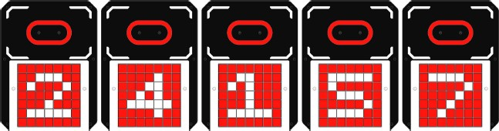

图 五-4 能量机关可激活状态示意图
2.正在激活
电子视觉标签被击中后，原来的显示内容变为“↑”，若 1 秒内击中相邻的电子视觉标签，则该电子视觉标签立即恢复为击打前的显示内容，同时两个电子视觉标签的显示内容立即交换位置。
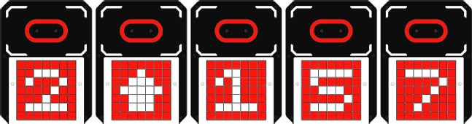

图 五-5 能量机关正在激活状态示意图
3.激活成功
若机器人按照要求依次击中对应的电子视觉标签，使得数字（从左到右）从小到大排列，即视为成功激活能量机关，能量机关的电子视觉标签将显示下图所示字符。激活成功状态将持续 10 秒，之后能量机关进入冷却状态。
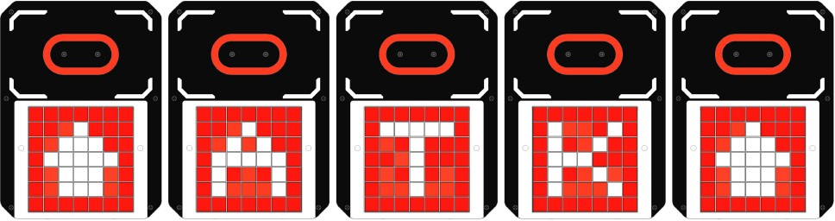
图 五-6 能量机关激活成功示意图
注意：在激活成功状态下，需要任意一台地面机器人通过图传模块识别到“ATK”三个字母后，才会获得能量机关增益效果。

4.激活失败
激活过程中，若出现以下三种情况，则此次激活失败，能量机关进入冷却状态，持续 2 秒，同时提醒激活失败的原因。
①超过 1 秒未能成功击中电子视觉标签
②超过 3 秒未激活能量机关
③击中不相邻的电子视觉标签

显示内容 | 激活失败的原因
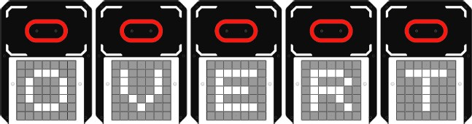 | - 超过1秒未能成功击中电子视觉标签  - 超过3秒未激活能量机关
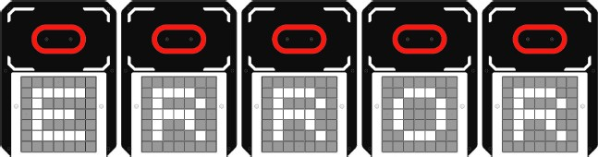 | 击中不相邻的电子视觉标签
图 五-7 能量机关激活失败示意图
5.冷却状态
能量机关的冷却状态如下图所示。能量机关的冷却状态持续 50 秒，在冷却状态时，能量机关会显示冷却倒计时，精确至 0.1 秒。例如：下图所示情况表示冷却时间还剩 10.9 秒。
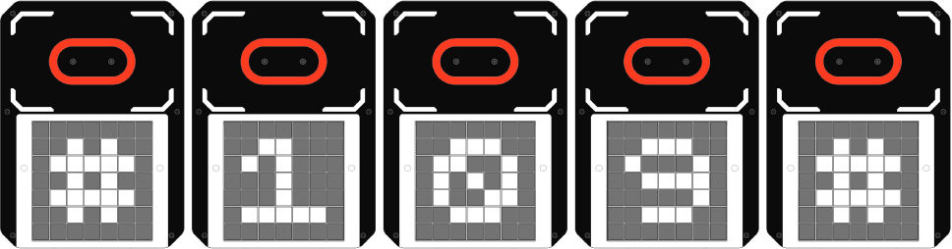
图 五-8 能量机关冷却状态示意图
（八） 空中机器人相关机制
1.空中机器人投弹
比赛开始前，双方的飞手直接获取1颗大弹丸，可直接为空中机器人补弹。当一方空中机器人首次将大弹丸投入对方基地接收区后，对方基地护甲值临时减少10点，持续时间30秒；随后每次大弹丸投入对方基地接收区，对方基地护甲值临时减少20点，持续时间30秒，护甲值减少效果不叠加。大弹丸检测间隔为5秒，每次大弹丸成功投入基地接收区后均会刷新持续时间。
注意：基地接收区在自动阶段屏蔽大弹丸检测，在手动阶段开启大弹丸检测。
示例：当一方空中机器人首次将大弹丸投入对方基地接收区后，若对方基地护甲值当前为 50 点，则会临时减至 40 点，持续时间 30 秒；若 5 秒内将第2 颗大弹丸投入对方基地接收区，则投入无效；若第 6 秒时将第 3 颗大弹丸投入对方基地接收区，对方基地护甲值临时降至 30 点，同时刷新持续时间为 30 秒。若第 12 秒时将第 4 颗大弹丸投入对方基地接收区，对方基地护甲值临时降低至 30 点，同时刷新持续时间为 30 秒。
2.基地接收区
基地接收区是基地能够有效接收机器人所投掷的大弹丸，接收装置呈漏斗状，最大截面为154mm*205m，基地接收区如下图所示：
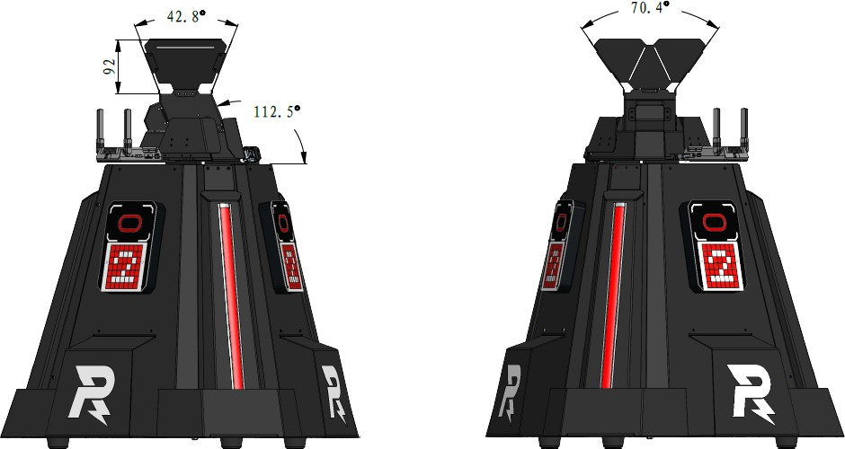

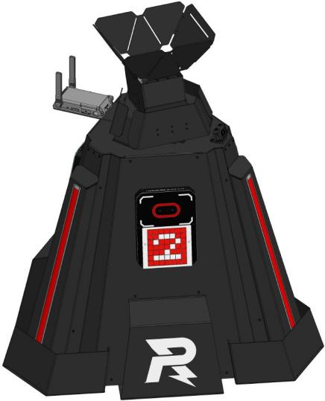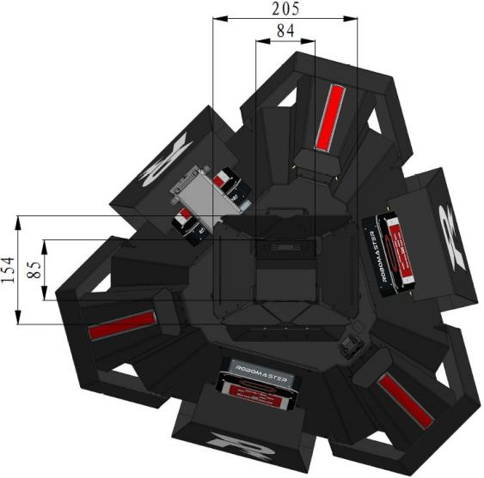

图 五-9 基地接收区示意图
（九）枪口热量机制
设定机器人的枪口热量上限为 Q0，当前枪口热量为 Q1，裁判系统每检测到一发弹丸，当前枪口热量 Q1 增加 10（与弹丸的初速度无关）。枪口热量按 10 Hz 的频率结算冷却，每个检测周期热量冷却值 = 每秒冷却值 / 10。若 Q1 ≥ 1.5 * Q0，则该机器人对应操作手电脑的第一视角可视度降低，客户端的第一视角如下图所示（效果仅作参考，实际使用以最新客户端显示为准），同时，每 100 ms 扣除血量 = ((Q1 - Q0) / 200) * 上限血量。
注意：因发射机构禁用存在链路延迟，参赛队伍需主动进行热量控制。
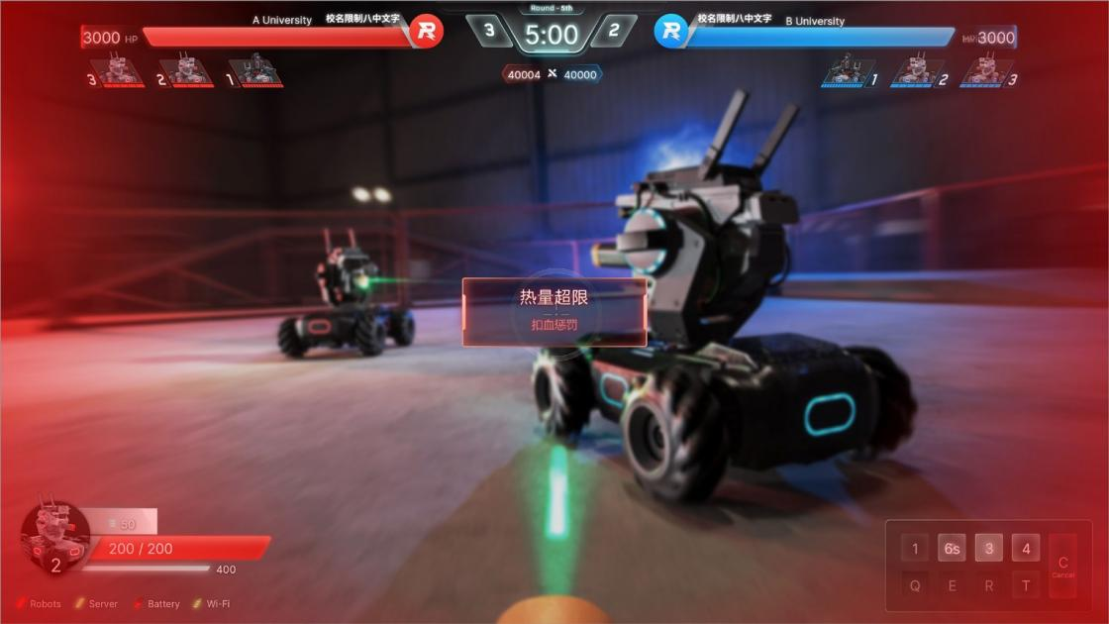
图 五-10 操作手第一视角示意图

枪口热量冷却逻辑如下图所示：
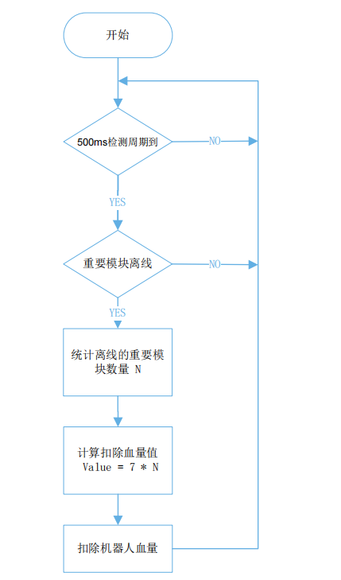

图 五-11 枪口热量冷却逻辑
（十）弹丸补给机制
1.允许发弹量
允许发弹量表示当前允许机器人发射的弹丸数量，机器人每发射一发弹丸， 允许发弹量下降一点，当允许发弹量归零时，机器人将无法发射弹丸。
允许发弹量可通过弹药瓶补给的方式或在特定时间回到补给区识别回血标签的方式得到提升。
在比赛开始两分钟、四分钟（即倒计时 2:59、0:59）后，每台机器人会对应增加 25 发允许可发弹量，但必须通过识别回血标签获取。未获取的允许发弹量可以累积。
2.发射机构耐久值
发射机构耐久值为 400，机器人每发射一发弹丸耐久值下降一点，当耐久值耗尽，机器人将无法发射弹丸，并且也无法通过弹药瓶进行弹丸补给。发射机构耐久值将在每局比赛开始时重置，但在一局比赛中无法通过任何方式恢复。
注意：参赛队员需在比赛前确保弹夹完全填满，防止出现机器人在比赛中由于弹夹内弹丸耗尽而无法发弹的情况。
3.弹药瓶补给机制
资源岛中的弹药瓶，被分为三组，使用组号 1、2、3 表示。其摆放位置如下图所示：
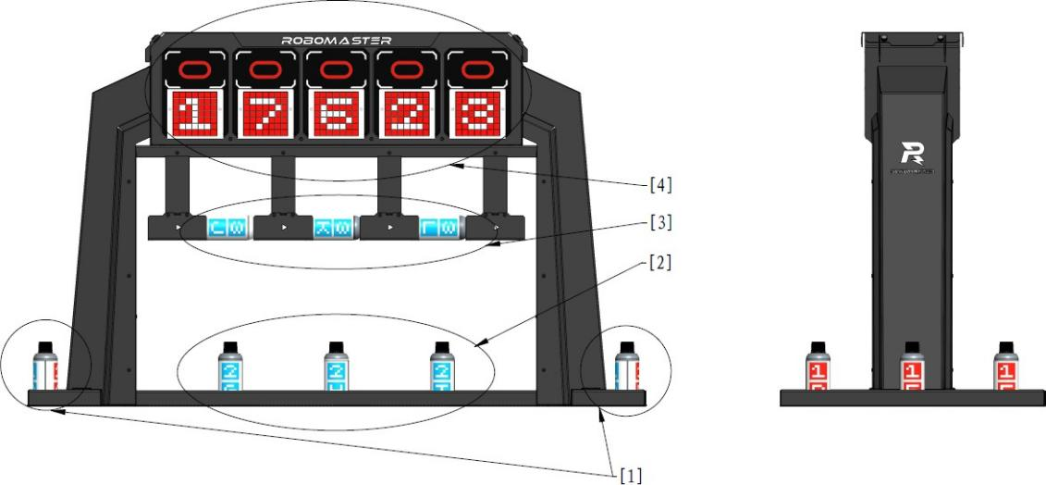
[1]1组 [2]2组 [3]3组 [4]能量机关

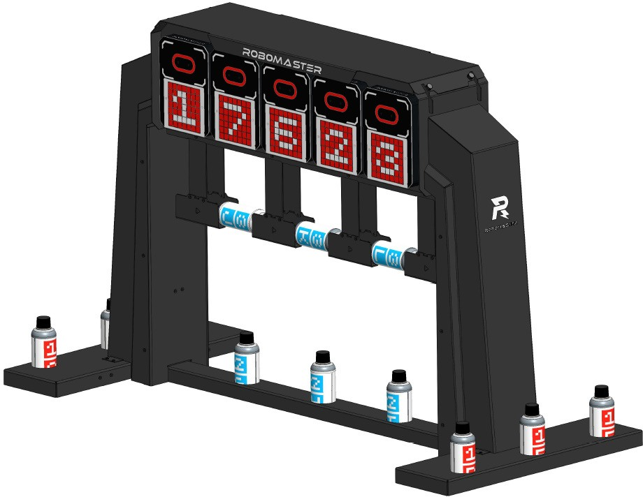
图 五-12 弹药瓶分布示意图
1组弹药瓶有6个，编号为A、B、C、D、E、F
2组弹药瓶有3个，编号为G、H、I
3组弹药瓶有3个，编号为J、K、L
注意：同组弹药瓶的顺序为随机，在比赛时，弹药瓶的朝向如图所示，但不保证角度与图中完全一致。
2组弹药瓶在比赛准备开始时由裁判取出，参赛选手根据获取场地上大弹丸数量可在裁判处进行兑换。
每获得两个场地上的大弹丸可以兑换1个2号弹药瓶，最多可获取3个弹药瓶，先到先得，兑完为止。
不同组的弹药瓶能够给予的补给量不同，弹药瓶组与补给量对应关系如下表：

组号 | 补给量
1 | 50
2 | 75
3 | 125
当步兵机器人使用图传模块同时识别到弹药瓶上与己方颜色相同的序号及组号视觉标签后，即视为成功补弹，机器人当前的允许发弹量增加。一旦成功完成补给，本次补给使用的弹药瓶将在本局比赛中失效。
在步兵机器人识别弹药瓶上的视觉标签时，要保证弹药瓶竖直放置，并且保证组号和序号标签不被遮挡且正对被补给机器人。工程机器人完成取弹之后，可通过自身的机械结构调整弹药瓶姿态来满足识别要求，若工程机器人自身的机械结构无法满足，则还可通过将弹药瓶运送回补给区由飞手手工完成补弹操作。飞手只允许接触放置在补给区的弹药瓶，在任何时间不得触碰位于补给区外的弹药瓶。
注释：竖直放置：弹药瓶的中轴线与水平面的夹角为 90±10°时，认为弹药瓶为竖直放置。
（十一） 基地装甲检测显示机制基地装甲编号如下图所示：
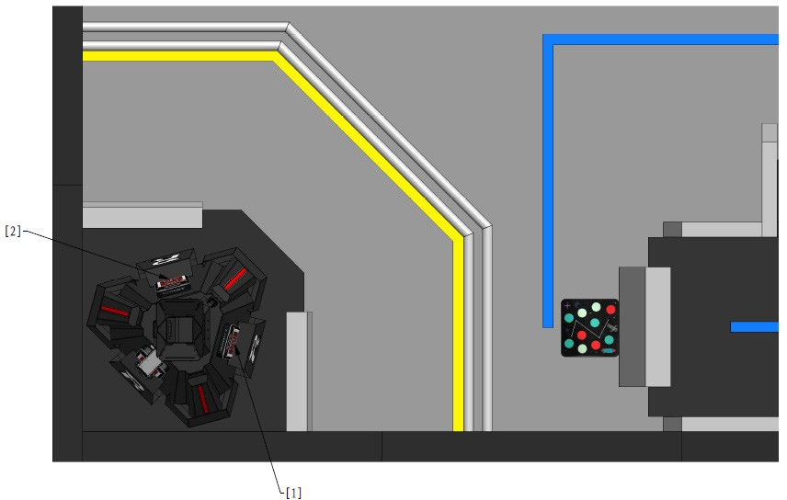
[1] 1 号装甲 [2] 2 号装甲
图 五-13 基地装甲示意图
基地的1号装甲和2号装甲分别有两种状态：检测伤害、屏蔽伤害。当比赛开始时，1号装甲处于检测伤害状态，2号装甲处于屏蔽伤害状态。当1号装甲累计检测到30发弹丸击打后，则会切换为屏蔽伤害状态，此时2号装甲切换为检测伤害状态。以此类推。
根据基地装甲状态、基地护甲值的不同，基地装甲模块上的电子视觉标签将会发生变化。电子视觉标签的数字和颜色与基地当前的护甲值存在以下关系：
①其显示的数字为基地当前护甲值的十位数
②当基地装甲处于检测伤害状态时，若护甲值大于零，电子视觉标签显示绿色，若护甲值小于或等于零，电子视觉标签显示其队伍颜色
③当基地装甲处于屏蔽伤害状态时，电子视觉标签显示灰色不同状态和护甲值下的基地装甲模块灯效如下：
装甲模块灯效 说明
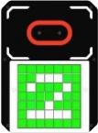 | - 基地装甲处于检测伤害状态  - 基地护甲值为 20
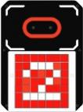 | - 基地装甲处于检测伤害状态  - 基地护甲值为-20
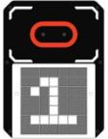 | - 基地装甲处于屏蔽伤害状态  - 基地护甲值为 10 或-10
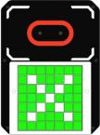 | - 基地处于无敌状态
基地血量灯条效果如下：
灯条状态 | 说明
绿色常亮 | 基地处于无敌状态
红色或蓝色常亮 | 基地解除无敌状态
白色频闪后恢复红色或蓝色 | 空中机器人成功投掷大弹丸

（十二）机制叠加逻辑
当机器人获得的同类增益超过一个时，取最大增益效果。增益包括攻击力、回血和上限血量。
（十三）获胜条件
例如，工程机器人连续 30 秒未受到伤害，则每秒恢复上限血量的 2%，若此时工程机器人识别到己方回血标签，则每秒恢复上限血量的 20%。
正式比赛分为小组循环赛和淘汰赛两部分。小组循环赛的赛制为BO1或BO2， 其它场次的淘汰赛赛制均为BO3或BO1。
以下为单局比赛的获胜条件：
①一方的基地被击毁时，当局比赛立即结束，基地存活的一方获胜。
②一局比赛时间耗尽时，双方基地均未被击毁，基地剩余血量高的一方获胜。
③一局比赛时间耗尽时，双方基地均未被击毁且基地剩余血量一致，全队伤害血量高的一方获胜。
一局比赛时间耗尽时，双方基地均未被击毁且双方基地剩余血量一致，并且双方全队伤害血量一致，全队机器人总剩余血量高的一方获胜。
若上述条件无法判定胜利，该局比赛视为平局。淘汰赛出现平局则立即加赛一局直至分出胜负。
1.小组循环赛
以下为小组循环赛的积分说明：

赛制 | 比赛结果 | 积分 | 备注
BO1 | 1:0 | 3:0 | 获胜一局一方积三分
BO1 | 0:0 | 1:1 | （平局）双方各积一分
BO2 | 2:0 | 3:0 | 获胜两局一方积三分
BO2 | 1:1 | 1:1 | 双方各积一分
BO2 | 1:0 | 1:0 | （平一局）获胜一方积一分
BO2 | 0:0 | 0:0 | （平两局）双方各积零分
小组循环赛的比赛排名由每场比赛的积分总和决定。按照如下顺序，优先级从高到低，高优先级的条件决定比赛结果：
①小组总积分高者排名靠前。
②若队伍的总积分相等，比较并列队伍小组赛中所有场次累计的总基地净胜血量，小组中总基地净胜血量高者排名靠前。
③若总基地净胜血量相等，比较并列队伍小组赛中所有场次累计的全队总伤害血量，小组中全队总伤害血量高者排名靠前。
④如果按照以上规则仍有两支或两支以上的队伍并列，组委会安排并列队伍两两加赛一局。
注释：
①伤害血量：一方机器人通过攻击使对方机器人或场地道具产生的血量扣除；
②一方机器人因裁判执行的违规判罚导致的扣血计入对方伤害血量；
③一方机器人裁判系统模块离线等导致的扣血不计入对方伤害血量；
④一方机器人因“异常离线”导致的扣血不计入对方伤害血量；
⑤基地净胜血量：每局比赛结束，己方基地剩余血量减去对方基地剩余血量；
⑥总剩余血量：每局比赛结束，己方所有存活机器人剩余血量的总值。
2. 淘汰赛
淘汰赛的获胜方由获胜局数决定：
①BO3 赛制需获胜两局
②BO1 赛制需获胜一局

四、比赛流程
注意：赛事现场实际比赛流程可能会有调整，以比赛前领队会议通知为准。
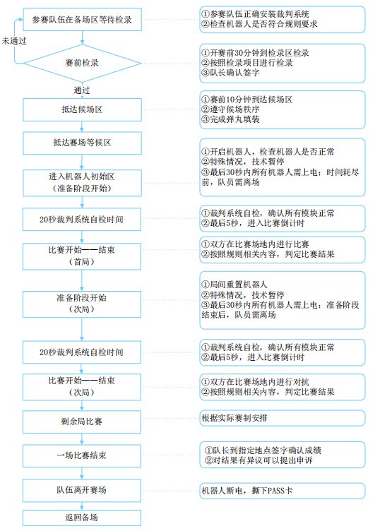

图 六-1 单场比赛流程图
（一） 赛前检录
为了保证所有参赛队伍制作的机器人符合统一的制作规范，参赛队伍在每场比赛开始前需提前 30 分钟到检录区进行赛前检录。
每支队伍最多有4名队员可以进入检录区，其中 1 名队员负责组织配合赛前检录工作，剩余队员每人负责携带一台机器人进入检录区。除此之外，未经检录长批准，其它队员不得进入检录区。若参赛机器人未到达检录区，参赛队伍的任何人员不得进入检录区。
赛前检录中，检录裁判会给检录合格的机器人粘贴 PASS 卡。只有获得 PASS 卡且 PASS 卡内涂有完整标记的机器人才有资格进入候场和赛场区域。参赛队伍需在指定区域或备场区修改检录不合格的机器人，直至符合检录要求才能上场比赛。
赛前检录完成后，队长需签字确认，表示认可检录结果。队长签字确认后不得对检录结果提出异议。
每场比赛，每支参赛队伍至多可以携带一台备用机器人。赛前检录时，参赛队员需声明己方所携带的备用机器人类型。除备用步兵机器人外，其它类型的备用机器人在检录区贴好编号贴纸。当需要备用步兵机器人上场时，参赛队员需及时向官方技术人员领取相应的编号贴纸。
通过检录后，未经裁判允许，参赛队伍不得私自更换备用机器人或者启动机器人。
在进行检录之前，参赛队伍需要确保机器人正确安装了裁判系统且裁判系统工作正常。如机器人未安装裁判系统，或裁判系统出现故障，可向承办方借用裁判系统。
如参赛队伍需借用裁判系统，需在赛前检录开始前 40 分钟提出申请，并在正常检录时间的前 30 分钟到达组委会指定地点领取裁判系统并进行安装。当天比赛结束后，参赛队伍需在组委会指定地点归还借用的裁判系统。
（二）候场
赛前检录完成后，参赛队伍需在每场比赛开始前至少 10 分钟到达候场区。候场区工作人员将核查参赛机器人的状态和参赛队员的信息。候场设置有水晶弹丸补给点，参赛队员可在此为机器人及备用弹夹装填弹丸。
参赛队伍进入候场区后如需维修机器人，需获得候场区工作人员批准。只有当候场区工作人员撕除机器人上的 PASS 卡时，申请方机器人才可返回维修区。完成维修后，机器人需重新到检录区复检，通过赛前检录才可返回候场区。
参赛队伍从候场区离开后，进入赛场等候区放置机器人。上一场比赛结束且裁判批准后，参赛队伍携带机器人到达赛场入口处等待。裁判确认双方队伍准备就绪后，边裁引导队员进入赛场区域，同时启动两分钟准备阶段的倒计时。
（三）两分钟准备阶段
两分钟准备阶段内，参赛队员需先进入操作间并在工作人员的协助下将机器人连接至赛事引擎系统，检查官方设备运行是否正常、机器人运行是否正常。若操作间设备无法正常运行，操作手需在两分钟准备阶段还剩 15 秒前提出，否则裁判不予处理。
两分钟准备阶段还剩一分钟时，建议操作手将机器人摆放至机器人初始区域，并为机器人装填弹丸或直接更换弹夹。
两分钟准备阶段还剩30秒时，战场内人员有序离场。
注意：赛场区域设置有水晶弹丸补给点，建议参赛队员携带备用弹夹，并在候场提前装填好弹丸，方便在局间两分钟时直接更换弹夹。
1.官方技术暂停
在两分钟准备阶段内，当裁判系统和操作间设备等官方设备发生故障或机器人需要临时检录时，主裁可以发起官方技术暂停，暂停准备阶段倒计时。暂停发起时间由主裁视情况而定。
官方技术暂停期间，参赛队员只可以配合裁判排除官方设备故障，不可以维修其它故障。在官方设备故障排除、主裁判恢复倒计时后，参赛队伍需按照两分钟准备阶段的规范执行，在规定的时间点离开战场。
故障情况如下所示：

条例 | 描述
1 | 操作间官方设备发生故障。
2 | 首局两分钟准备阶段内，裁判系统机器人端模块出现故障，例如机器人无法正常地将图像传回操作间，或无法连接服务器等情况。
3 | 战场内关键比赛道具出现结构性损坏或功能异常，例如基地装甲模块移位、掉落或不能检测击打伤害，能量机关不能被正常击打触发等。
4 | 其他由主裁判判定需要官方技术暂停的情况。
上述条例2所描述的故障情况如果发生在一场比赛的局间两分钟准备阶段内或五分钟比赛阶段内，由于无法判断故障情况是裁判系统模块本身出现故障，
还是因为参赛机器人电路、机构设计的缺陷所致，或因前期比赛中机器人对抗所致，此类故障情况被定义为“常规战损”。常规战损不触发官方技术暂停。裁判会提供备用的裁判系统模块，备用的裁判系统模块需在比赛后归还至退场区。参赛队伍可以申请“参赛队伍技术暂停”对机器人进行维修。
2.参赛队伍技术暂停
若机器人的机械结构、软件系统等出现故障，参赛队伍可在进入两分钟准备阶段的最后 15 秒倒计时之前，由队长向裁判申请“参赛队伍技术暂停”，并说明技术暂停时长和申请理由。参赛队伍技术暂停申请一旦发起并传达至主裁判， 此次技术暂停不可撤销或修改。
参赛队伍技术暂停经主裁判确认后，无论参赛队伍技术暂停由哪方发起，主裁判将同时通知两方参赛队伍。参赛队员可进入战场检修机器人，双方人员仅可在各自机器人初始区检修调试己方机器人。
即使参赛队伍没有进入战场或提前结束技术暂停，消耗的机会依然是参赛队伍申请时声明的时间对应的机会。此时，主裁判会继续技术暂停时间计时，或主裁判确认双方队伍均准备就绪后提前结束技术暂停。
为保证后续赛程按时进行，同一个两分钟准备阶段比赛双方一共只能发起一次参赛队伍技术暂停，遵循先到先得的原则。赛后成绩确认表上会记录比赛中是否有技术暂停机会被消耗。
在比赛中，将有两次两分钟技术暂停的机会。
（四）裁判系统自检阶段
两分钟准备阶段结束后，比赛进入20秒裁判系统自检阶段。自检过程中，比赛服务器会自动检测客户端连接状态、机器人裁判系统模块状态、场地道具状态，并且恢复所有机器人血量，确保比赛开始时所有机器人为满血状态。
若首局比赛出现机器人裁判系统故障导致自检倒计时暂停，允许该队伍最多两名参赛队员进入战场查看和处理问题。
裁判系统自检阶段进行到最后5秒时，会有明确的倒计时音效和现场动画显示。此时，操作间电脑设备所连接的键盘和鼠标锁定，倒计时结束后键盘和鼠标解除锁定，比赛立即开始。
（五）五分钟比赛阶段
五分钟比赛阶段由一分钟自动运行阶段（参阅“自动运行机制”）、四分钟手动操控阶段组成。比赛过程中，两支队伍的机器人在核心比赛场地——战场内进行战术对抗。
（六）比赛结束
当一局比赛时间耗尽或一方队伍提前触发获胜条件（参阅“获胜条件”）时，一局比赛结束，随后立即进入下一局比赛的两分钟准备阶段。当场比赛已决出胜负时，一场比赛结束。
（七）成绩确认
一场比赛中，裁判会在成绩确认表上记录每一局比赛的主要判罚情况和比赛结束时双方伤害血量、基地的剩余血量、胜负情况和参赛队伍技术暂停机会使用情况等信息。每场比赛结束后，队长需到裁判席确认成绩。
双方队长需在一场比赛结束后五分钟内到裁判席签字确认比赛成绩。如果队长在五分钟内未到裁判席签字确认成绩，也未提出申诉，视为默认当场比赛结果。
一场比赛中的某两局之间，裁判不受理参赛队伍对比赛结果的申诉。队长签字确认成绩之后，不能提起申诉。

附件2：
初、高中组（含中职）“机甲大师对抗赛”比赛内容

一、赛事介绍
机甲大师对抗赛的核心形式是操作手通过操控机器人进行射击对抗，通过发射弹丸攻击对方机器人或基地以获取比赛胜利，参阅“获胜条件”。
（一）机器人阵容
机器人阵容信息如下所示：

种类 | 编号 | 全阵容数量（台）
步兵机器人 | 1/2 | 2
工程机器人 | 3 | 1
空中机器人 | 4 | 1
每场比赛首局最低上场阵容：全部地面机器人
地面机器人：工程机器人和步兵机器人的统称
（二）机器人基本信息
机器人基本信息如下所示：

类型 | 初始允许  发弹量 | 初始血量 | 枪口  热量上限 | 枪口热量  每秒冷却值 | 初始位置
步兵机器人 | 50 | 200 | 40 | 40 | 启动区
工程机器人 | - | 300 | - | - | 启动区
空中机器人 | 6 | - | - | - | 停机坪
（三）操作手阵容
操作手阵容信息如下所示：

类型 | 操作的机器人 | 全阵容人数
地面机器人操作手 | 步兵机器人 | 2
地面机器人操作手 | 工程机器人 | 1
飞手 | 空中机器人 | 1

二、比赛场地
（一）概述注意：
全文描述的所有场地道具的尺寸误差均在±5%以内。尺寸参数单位为mm。
赛场及周围的环境比较复杂，组委会无法保证比赛现场视觉特征不会造成视觉干扰，包括但不限于电子视觉标签、引导线，算法应适应场地光线的变化与周边可能的其他干扰。
核心比赛场地被称为“战场”。战场是一个长为7米、宽为5米的区域，主要包含基地区、补给区、中央战斗区和飞行区。

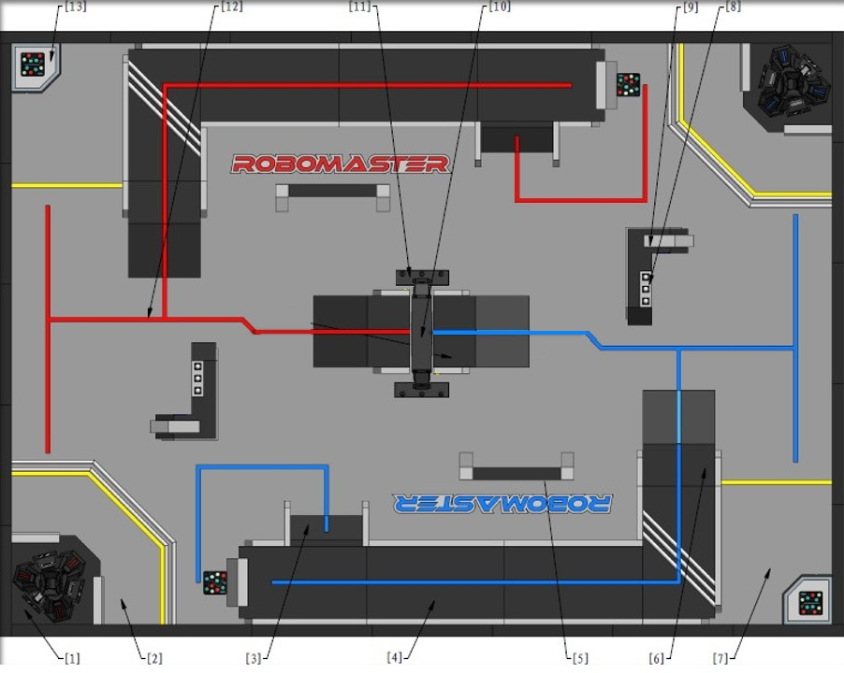

[1] 基地区 [2] 启动区 [3] 30°坡
[4] 公路 [5] 高墙 [6] 15°坡
[7] 补给区 [8] 大弹丸放置区 [9] L地形块
[10] 能量机关 [11] 资源岛 [12]引导线
[13]停机坪
图 四-4 战场模块示意图

图 四-5 战场模块定位尺寸图
战场地面铺设厚度为20 mm 的EVA 地垫，战场内公路等模块的材料均为EVA，资源岛以金属材料为主。
图 四-6 地面地垫参考图
（二）机器人初始区
1.启动区
启动区是比赛正式开始前放置机器人的区域。启动区区域如下图所示：
[1]基地区 [2]启动区
图 四-7 启动区示意图
2.工程机器人禁区
比赛开始之后，工程机器人一旦离开启动区，启动区即为己方工程机器人禁区。
[1]工程机器人禁区
图 四-8 工程机器人禁区示意图
3.停机坪
停机坪是空中机器人起飞的区域，停机坪上贴有一个空中机器人识别卡用于给空中机器人提供视觉定位特征，空中机器人识别卡图案可参考下图。
[1] 空中机器人识别卡
图 四-9 停机坪示意图
（三）基地区
基地区位于启动区内，基地位于基地区中央。基地区及上方空间对于双方地面机器人而言均为禁区。

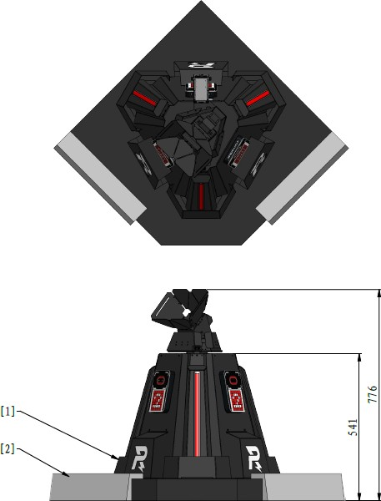
[1] 基地 [2] 基地底座
图 四-10 基地区示意图
1.基地
基地的上限血量为3000，分为红方基地和蓝方基地。基地侧面平均分布三块装甲模块和电子视觉标签。
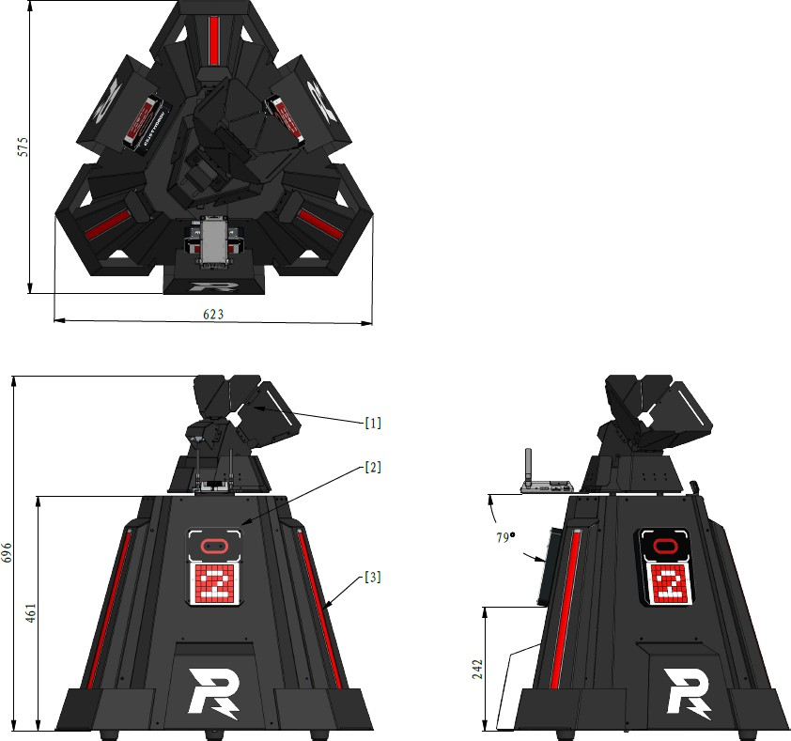
[1]基地接收区 [2] 装甲模块 [3] 基地血量灯条
图 四-11 基地示意图
2.基地底座
基地底座用于放置基地，位于基地区内。基地底座上方区域为基地禁区。
[1]基地底座 [2]基地禁区
图 四-12 基地底座
（四）补给区
补给区是机器人进行回血、复活、补弹的重要区域。红蓝双方各有一个补给区。
[1]补给区
图 四-13 补给区示意图
1.补给禁区
一方补给区相对于对方机器人是补给禁区。
[1]补给禁区
图 四-14 补给禁区示意图
2.复活标签和回血标签
复活标签和回血标签位于停机坪朝向启动区的一侧，复活标签为“R”视觉标签，回血标签为“心形”视觉标签。
回血标签和复活标签区分红蓝色，有效尺寸为 100*100 mm。
[1] 复活标签 [2] 回血标签
图 四-15 复活标签和回血标签示意图
注释：
视觉标签：一种可被裁判系统图传模块识别的特殊图形，用于机器人与场地、场地道具或机器人之间的交互。视觉标签区分红蓝色，红方为红色，蓝方为蓝色，本文描述时均以红色为例。
视觉标签有效尺寸：视觉标签的有色图案的尺寸，不包括图案外的白色边框。
图 四-16 视觉标签有效尺寸示意图
（五）公路
公路是一方地面机器人从己方基地前往对方基地的快捷通道。公路的两端分别为 15°坡和 30°坡。
图 四-17 公路示意图
（六）起伏路段
起伏路段分布在战场的部分区域，其表面按照一定间距排布着凸起。
[1]起伏路段凸起 [2]地面
图 四-18 起伏路段示意图
（七）中央战斗区
中央战斗区位于战场的中间部位，是机器人射击对抗的核心区域，中央战斗区内包含L地形块、高墙两种地形障碍以及资源岛。
1.L地形块
L地形块位于进入中央战斗区的入口处，具体尺寸如下图所示：
[1] 防御标签 [2] 可移动弹药盒
图 四-19 L 地形块示意图
（1）空中机器人识别卡
空中机器人可利用空中机器人识别卡校准自身位置与姿态。
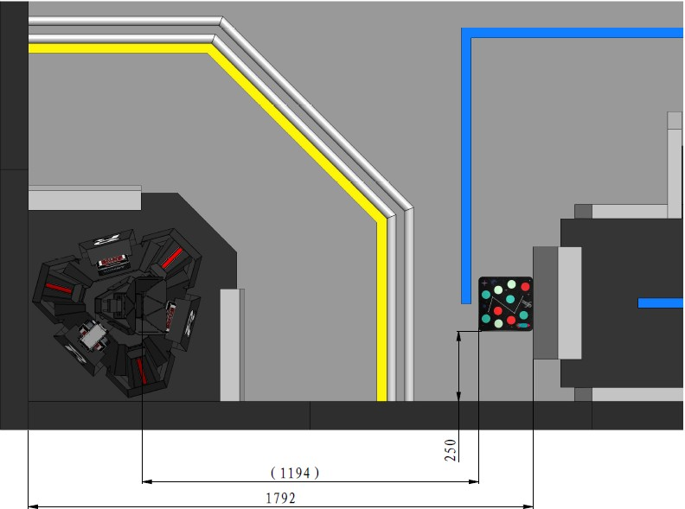
图 四-20 空中机器人识别卡
（2）防御标签
防御标签位于L地形块短边朝向补给区一侧，防御标签为“S”视觉标签，区分红蓝色，有效尺寸为100*100mm。
图 四-21 防御标签示意图
2.高墙
高墙位于资源岛附近，其尺寸如下图所示:

图 四-22 高墙示意图
3.资源岛
资源岛包含弹药瓶和能量机关，是战场中心的资源区。
资源岛不分红蓝方，双方工程机器人均可到资源岛获取弹药瓶。
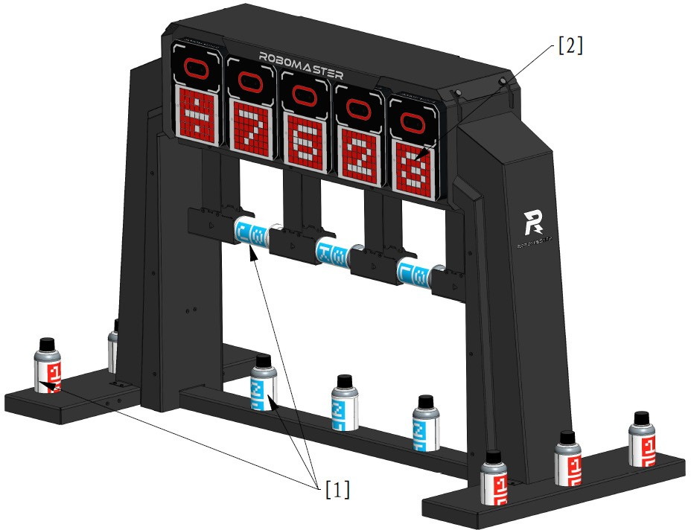
图 四-23 资源岛轴测图
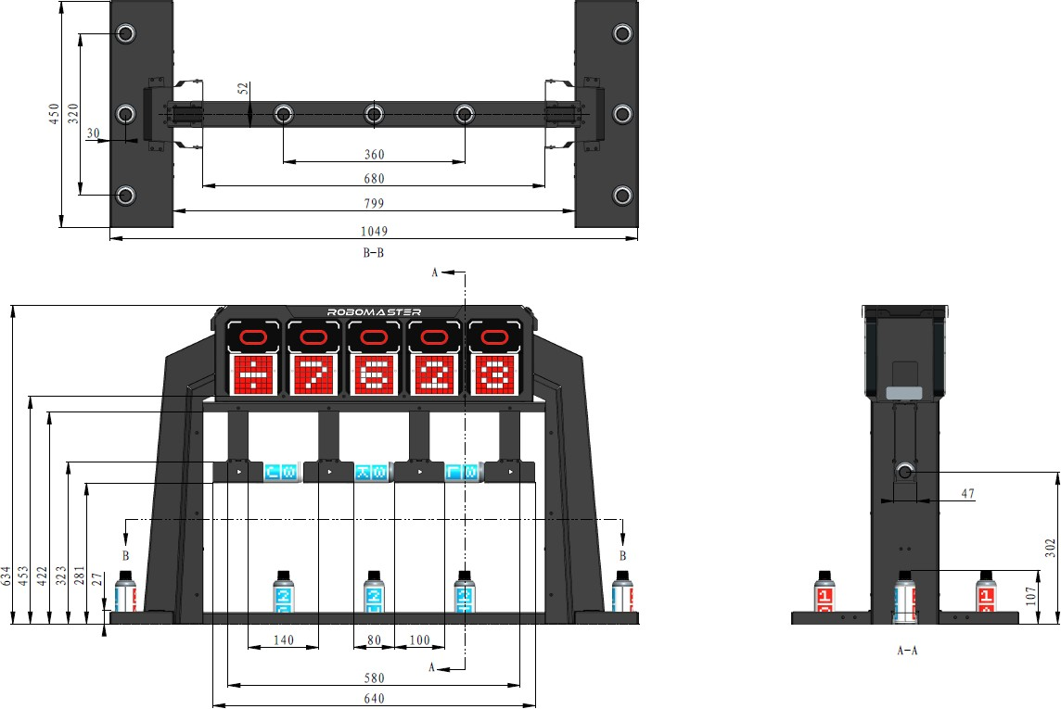

[1]弹药瓶 [2] 电子视觉标签
图 四-24 资源岛尺寸图
（1）弹药瓶
弹药瓶的形状为圆柱体，由PP材料制成，在弹药瓶上有红、蓝两组视觉标签，每组由两个视觉标签组成：上方为组号标签，下方为序号标签。红、蓝两组视觉标签相隔180°环绕于瓶身，有效尺寸为30mm*30mm，如下图所示。序号标签和组号标签用于和步兵机器人交互，参阅“弹药瓶补给机制”。
图 四-25弹药瓶示意图

图 四-26 瓶身视觉标签展开图
（2）能量机关
能量机关位于资源岛弹药库上方，由 5 个电子视觉标签组成，电子视觉标签上的字符会随机刷新，具体描述见“能量机关机制”。
电子视觉标签：由一个 LED 点阵屏和击打检测模块组成，可显示各种视觉标签并检测弹丸击打。
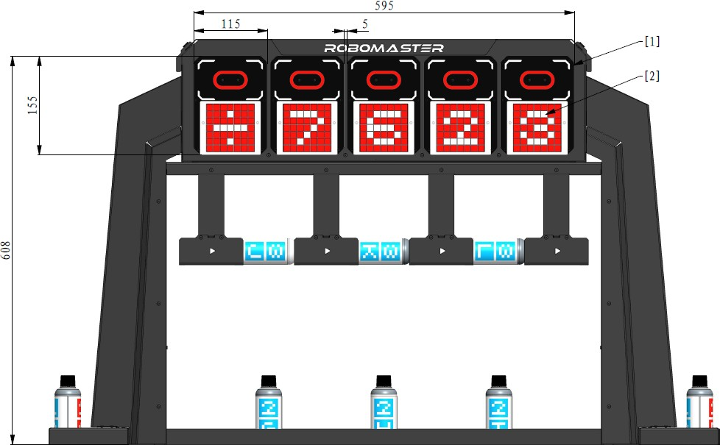
[1] 击打检测有效区域 [2] LED 点阵屏
图 四-27 能量机关示意图
（八）飞行区
飞行区是空中机器人的活动区域。整个战场区域均为空中机器人飞行区。
双方空中机器人有各自的安全飞行区域，如下图所示。一方空中机器人应在己方的安全飞行区域飞行，如因必要情况必须进入对方安全飞行区时，不得干扰对方空中机器人飞行，不得与对方空中机器人产生碰撞。
[1]红方安全飞行区 [2]蓝方安全飞行区
图 四-28 安全飞行区示意图
（九）操作间
操作间配置对应数量的电脑，且每台电脑配备对应的鼠标、键盘和有线耳机等官方设备。
飞手和地面机器人操作手可以通过官方提供的通讯设备进行双向通信。操作间不配备额外的电源。
（十）飞手操作区
飞手操作区配备有通信设备，用于与操作间其他队友进行语音通信。参赛队员需自带空中机器人操控设备。
飞手须站在己方的飞手操作区操控空中机器人，同时也可接收弹药瓶为己方机器人补给弹丸。
[1] 飞手操作区
图 四-29 飞手操作区示意图

（十一）弹丸
两种弹丸的具体规格和要求如下：

弹丸种类 | 尺寸（直径） | 重量 | 适用机器人
水晶弹丸 | 6.3±0.5 mm | - | 步兵机器人
大弹丸 | 40mm | 2.6g±0.1g | 空中机器人、  工程机器人
注意：大弹丸的材质、大小与国标乒乓球一致。

三、比赛机制
（一）机器人状态及增益类型
比赛过程中，机器人具有不同状态，如下所示：
状态 | 注解
存活 | 机器人血量不为零。
无敌 | 装甲模块在受到弹丸攻击时不会扣除血量。  注意：无敌不适用于因违规判罚、模块离线、系统转移伤害等导致的扣血判罚。
战亡 | 机器人因装甲模块被攻击、裁判系统模块离线等造成血量为零的状态。  由于装甲模块被攻击导致的战亡称之为“被击毁”。
罚下 | 机器人因红牌警告判罚被裁判系统直接罚下的状态。
异常离线 | 由于机器人断电或其他原因，裁判系统无法连入裁判系统服务器的状态。
注意：当机器人处于罚下或战亡状态，不能移动或射击弹丸。机器人可通过完成特定任务获得相应增益。增益类型如下所示
类型 | 注解
防御增益 | 提高机器人的护甲值
攻击力增益 | 提高弹丸攻击造成的伤害值
回血增益 | 机器人每秒恢复一定血量，直至达到上限血量
上限血量增益 | 提高机器人的上限血量
（二）护甲值机制
护甲值影响基地或机器人受到攻击时的实际扣除血量值。
1.当护甲值为大于等于零时，若基地或机器人受到攻击伤害：

实际扣除血量值

2.当护甲值为小于零时，若基地或机器人受到攻击伤害：

实际扣除血量值
注意：因违规判罚、裁判系统模块离线等导致的实际扣除血量值不受护甲值影响。
基地或机器人受到攻击时，扣除血量值请参阅“扣血机制”。
例如：
- 在没有任何增益的情况下，基地的护甲值为 30 时受到一次弹丸攻击，扣除血量值为 10 * 10 / (10 + 30) = 2.5，四舍五入后则为 3。
- 在没有任何增益的情况下，基地的护甲值为-10 时受到一次弹丸攻击，扣除血量值为 10 * [10-(-10)] / 10 = 20。
护甲值变化情况如下表所示：

变化原因 | 变化对象 | 变化值 | 详细描述
手动操控阶段地面  机器人非首次战亡 | 基地 | 永久降低10点 | “基地机制”
手动操控阶段地面  机器人首次战亡 | 基地 | 永久降低30点 | “基地机制”
自动运行阶段 1  识别到防御标签 | 步兵 | 临时增加5点 | “自动运行机制”
空中机器人成功  投掷大弹丸 | 基地 | 临时降低10或  20点 | “空中机器人投弹”
（三） 基地机制
随着比赛的推进，基地状态与基地护甲值的变化关系如下表所示：
阶段 | 基地状态 | 基地护甲值
自动运行阶段1  （倒计时：5:00-4:00） | 正常 | 0
手动操控阶段  （倒计时：4:00-2:00） | 无敌：无己方机器人战亡（包含自动 1 阶段的战亡情况）  正常：出现己方机器人战亡（包含自动 1 阶段的战亡情况） | 初始为 50 点，至多护甲值降至-20 点。出现首次机器人战亡，基地护甲值永久减少 30 点（包含自动 1 阶段的战亡情况），此后该方每出现一个机器人战亡，基地护甲值永久减少 10 点，每局每方由于机器人战亡导致的基地护甲值最多下降 50 点。
自动运行阶段2  （倒计时：2:00-1:00） | 无敌
手动操控阶段  （倒计时：1:00-0:00） | 正常
注意：
以上战亡情况包括：被击毁、被罚下、模块离线或异常离线导致血量为零的情况
（四）扣血机制
若出现以下情况，机器人会被扣除血量：装甲模块被弹丸攻击、裁判系统重要模块离线、机器人异常离线、违规判罚等。
裁判系统服务器在结算时，会对所扣除的血量进行四舍五入，保留整数。
1.攻击伤害
机器人仅允许使用弹丸对对方单位造成伤害。装甲模块通过传感器检测弹丸攻击。
机器人在装甲模块受到撞击时也可能会受到伤害，但是不允许通过撞击（包括冲撞、抛掷物体等方式）造成对方机器人血量伤害。
装甲模块的最小检测间隔为100ms。机器人需使用符合组委会技术安全规范的发射机构，且在距离目标三米内击中装甲模块，以保证弹丸被稳定检测。
在无任何增益并且护甲值为零的情况下的扣除血量值数据，可参阅下表：

弹丸类型 | 扣除血量值
水晶弹丸 | 10
2.裁判系统模块离线
按照“机器人制作规范”要求安装机器人对应的裁判系统模块，在比赛过程中必须保持裁判系统各个模块与服务器连接稳定。裁判系统服务器以 2 Hz 的频率检测各个模块的连接状态。因自身设计及结构等问题造成裁判系统重要模块离线，将扣除对应的地面机器人血量。
注释：裁判系统重要模块：测速模块（集成于发射机构内）和装甲模块。
图 五-1 裁判系统重要模块离线扣血机制
3.机器人异常离线
比赛过程中，若机器人进入“异常离线”状态：
①离线期间机器人每秒扣除上限血量的 5%，直至为零
②机器人不再检测撞击和弹丸击打造成的伤害
（五）回血复活机制
仅步兵机器人和工程机器人具有回血复活资格，被罚下的机器人除外。
1.回血机制
①工程机器人：在一局比赛中连续30秒未受到伤害或战亡复活后未受到伤害，将获得每秒2%上限血量的回血增益。
②工程机器人或步兵机器人：裁判系统识别到位于己方补血点的回血标签时，将获得每秒20%上限血量的回血增益。
2.复活机制
机器人战亡后，经过一定的复活等待时间可自动复活。当机器人战亡后，如裁判系统的图传模块识别到复活标签，则复活等待时间减少20秒（每次战亡后该效果只生效一次）。
机器人复活后血量恢复至上限血量的20%。机器人复活后为无敌状态，持续时间为10秒。
（1）复活等待时间
工程机器人：25 秒
步兵机器人：若首次战亡，复活等待时间为20秒；此后每次战亡，机器人的复活等待时间依次增加5秒，最多增加至40秒。
（2）复活标签
复活标签为字母“R”视觉标签，位于己方补给区。工程机器人和空中机器人均可携带一张复活标签，双方机器人仅可识别己方颜色的复活标签。
图 五-2 复活标签示意图
注意：复活标签需要由参赛队伍自行制作，具体规格要求见“机器人制作规范”。
（六）自动运行机制
当比赛进入自动运行阶段，操作手客户端地用于控制机器人移动的按键和鼠标将被锁定，但操作手可通过操作手客户端提供的自定义技能功能启动机器人的自定义技能。自定义技能需由参赛队员在赛前提前装载。每个技能释放后，将有10 秒钟的冷却时间，冷却时间结束后可再次释放该技能。
在自动运行阶段，所有地面机器人可沿引导线运行。引导线分为红方引导线和蓝方引导线，宽度均为 35mm，如下图所示。
图 五-3 场地引导线
1.自动运行阶段1
比赛开始的第一分钟内（即倒计时 5:00-4:00）为自动运行阶段 1，自动运行阶段 1 结束后，步兵机器人的允许发弹量恢复至初始允许发弹量，技能冷却时间降为 2 秒。

任务 | 任务收益
成功识别位于己方 L 地形块上的防御视觉标签 | 自动运行阶段 1 结束后，该机器人获得 5  点护甲值加成，持续时间 1 分钟
成功激活己方能量机关 | 参阅“能量机关机制”
攻击对方基地 | 对基地造成伤害（自动运行阶段 1 基地护甲值为 0，参阅“基地机制”）
击毁对方任意一台地面机器人 | 该方所有地面机器人获得 50%上限血量增益，同时当前血量也获得相同的增益值（只触发一次），持续至该局比赛结束

任务 | 任务收益
 | 示例：若一方步兵机器人的上限血量为200，当前血量为 100，获得此增益后， 其上限血量为 300，当前血量为 200。
2.自动运行阶段2
比赛开始的第四分钟内（即倒计时2:00-1:00），为自动运行阶段2。在此阶段，基地为无敌状态，所有战亡的地面机器人立即复活，被罚下的机器人除外。若一方机器人受到弹丸伤害，则该方基地将受到系统转移伤害，伤害值为机器人受到伤害值的2倍。当机器人被击毁时，基地额外受到机器人上限血量等额的系统转移伤害。
注意：在自动运行阶段2期间，基地将暂停检测大弹丸，待自动运行阶段2结束后恢复。
（七）能量机关机制
能量机关位于资源岛两侧，可通过弹丸击打的方式进行激活，激活后全队会获得一定增益。
红方队伍仅可激活红方能量机关，蓝方队伍仅可激活蓝方能量机关。双方可同时击打并激活能量机关。
能量机关分为两个阶段：自动运行阶段1能量机关和其他阶段能量机关。
1.自动运行阶段 1 能量机关：在比赛的自动运行阶段1，若一方机器人成功激活能量机关，则该方所有机器人获得1.5倍攻击力增益，持续至比赛结束。
2.其他阶段能量机关：在此阶段，若一方机器人激活能量机关，则该方所有机器人获得 2 倍攻击力增益，持续 40 秒。
一方能量机关被激活后的一分钟内，该方能量机关不可被再次激活。
能量机关由五个电子视觉标签组成。能量机关最左侧电子视觉标签为符号位， 右侧 4 个电子视觉标签为数字位。符号位有：＋、－、×、÷；数字位有：0、1、2、3、4、5、6、7、8、9。其中符号位可被多次触发，数字位的每个数字最多只能被触发一次。
比赛开始时，电子视觉标签会随机生成 1 个符号与 4 个数字。机器人发射弹丸击打对应电子视觉标签的击打检测有效区域（如“图 四-27 能量机关示意图” 所示的白色线框内）生成数学算式，使得数学算式计算结果为 24，即可成功激活能量机关。若连续击打两次数字可组成十位数，连续击打三次数字可组成百位数。
注释：在数学中，算式是指在进行数（或代数式）的计算时所列出的式子， 包括数字和运算符号四则运算等。例如×4293，击打 2、4 无法激活能量机关。
示例一：＋7152，则依次击打 1、7、＋、5、＋、2 示例二：－3978，则依次击打 3、9、－、7、－、8 示例三：×4293，则依次击打 3、×、2、×、4
示例四：÷4146，则依次击打 1、4、4、÷、6
能量机关状态可分为：可激活、正在激活、激活成功、激活失败和冷却。

参数名 | 参数值 | 参数解释
可激活状态的刷新周期 | 5 秒 | 当能量机关处于可激活状态时的刷新速度
正在激活状态的最长打击间隔 | 1 秒 | 当能量机关处于正在激活状态，必须在此时时间内击中下一个正确的电子视觉标签
激活成功状态的持续时间 | 10 秒 | 能量机关显示“ATK”字母的持续时间
冷却状态的持续时间 | 50 秒 | 能量机关冷却状态的持续时间，在此状态下能量机关将显示冷却倒计时
单次激活窗口期 | 3 秒 | 单次激活能量机关的时间限制

（1）可激活
在比赛开始后，能量机关在被打击前的状态为可激活状态。在可激活状态下， 能量机关会显示一串随机的数字，并按照 5 秒的周期不断刷新。

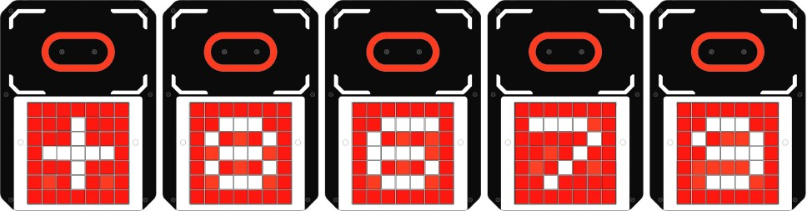
图 五-4 能量机关可激活状态示意图
（2）正在激活
符号位电子视觉标签被击中后由原来的符号变成“↑”，若 1 秒内击中数字位电子视觉标签，则该符号位电子视觉标签立即恢复为击打前符号。
数字位电子视觉标签被击中后由原来的数字变为“↑”

图 五-5 能量机关正在激活状态示意图
（3）激活成功
若机器人按照要求依次击中对应的电子视觉标签，使得数字（从左到右）从小到大排列，即视为成功激活能量机关，能量机关的电子视觉标签将显示下图所示字符。激活成功状态将持续 10 秒，之后能量机关进入冷却状态。
图 五-6 能量机关激活成功示意图
注意：在激活成功状态下，需要任意一台地面机器人通过图传模块识别到“ATK”三个字母后，才会获得能量机关增益效果。
（4）激活失败
激活过程中，若出现以两种情况，则此次激活失败，能量机关进入冷却状态，持续 2 秒，同时提醒激活失败的原因。
①超过 1 秒未能成功击中电子视觉标签
②击中不正确的电子视觉标签

显示内容 | 激活失败的原因
- 超过1秒未能成功击中电子视觉标签
- 超过3秒未激活能量机关
未击中正确的
电子视觉标签
图 五-7 能量机关激活失败示意图
5.冷却状态
能量机关的冷却状态如下图所示。能量机关的冷却状态持续 50 秒，在冷却状态时，能量机关会显示冷却倒计时，精确至 0.1 秒。例如：下图所示情况表示冷却时间还剩 10.9 秒。
图 五-8 能量机关冷却状态示意图
（八） 空中机器人相关机制
1.空中机器人投弹
比赛开始前，双方的飞手直接获取 1 颗大弹丸，可直接为空中机器人补弹。当一方空中机器人首次将大弹丸投入对方基地接收区后，对方基地护甲值临时减少 10 点，持续时间 30 秒；随后每次大弹丸投入对方基地接收区，对方基地护甲值临时减少 20 点，持续时间 30 秒，护甲值减少效果不叠加。大弹丸检测间隔为 5 秒，每次大弹丸成功投入基地接收区后均会刷新持续时间。
注意：基地接收区在自动阶段屏蔽大弹丸检测，在手动阶段开启大弹丸检测。
示例：当一方空中机器人首次将大弹丸投入对方基地接收区后，若对方基地护甲值当前为 50 点，则会临时减至 40 点，持续时间 30 秒；若 5 秒内将第2 颗大弹丸投入对方基地接收区，则投入无效；若第 6 秒时将第 3 颗大弹丸投入对方基地接收区，对方基地护甲值临时降至 30 点，同时刷新持续时间为 30 秒。若第 12 秒时将第 4 颗大弹丸投入对方基地接收区，对方基地护甲值临时降低至 30 点，同时刷新持续时间为 30 秒。
2.基地接收区
基地接收区是基地能够有效接收机器人所投掷的大弹丸，接收装置呈漏斗状，最大截面为154mm*205m，基地接收区如下图所示：

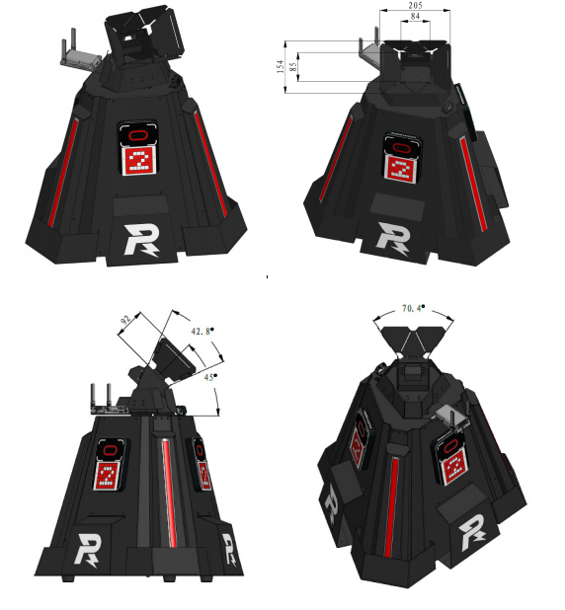

图 五-9 基地接收区示意图
（九）枪口热量机制
设定机器人的枪口热量上限为 Q0，当前枪口热量为 Q1，裁判系统每检测到一发弹丸，当前枪口热量 Q1 增加 10（与弹丸的初速度无关）。枪口热量按 10 Hz 的频率结算冷却，每个检测周期热量冷却值 = 每秒冷却值 / 10。若 Q1 ≥ 1.5 * Q0，则该机器人对应操作手电脑的第一视角可视度降低，客户端的第一视角如下图所示（效果仅作参考，实际使用以最新客户端显示为准），同时，每 100 ms 扣除血量 = ((Q1 - Q0) / 200) * 上限血量。
注意：因发射机构禁用存在链路延迟，参赛队伍需主动进行热量控制。
图 五-10 操作手第一视角示意图

枪口热量冷却逻辑如下图所示：

图 五-11 枪口热量冷却逻辑
（十）弹丸补给机制
1.允许发弹量
允许发弹量表示当前允许机器人发射的弹丸数量，机器人每发射一发弹丸， 允许发弹量下降一点，当允许发弹量归零时，机器人将无法发射弹丸。
允许发弹量可通过弹药瓶补给的方式或在特定时间回到补给区识别回血标签的方式得到提升。
在比赛开始两分钟、四分钟（即倒计时 2:59、0:59）后，每台机器人会对应增加 25 发允许可发弹量，但必须通过识别回血标签获取。未获取的允许发弹量可以累积。
在比赛进入自动阶段 2（即倒计时 1:59），每台步兵机器人获得 25 点允许发弹量。
2.发射机构耐久值
发射机构耐久值为 400，机器人每发射一发弹丸耐久值下降一点，当耐久值耗尽，机器人将无法发射弹丸，并且也无法通过弹药瓶进行弹丸补给。发射机构耐久值将在每局比赛开始时重置，但在一局比赛中无法通过任何方式恢复。
注意：参赛队员需在比赛前确保弹夹完全填满，防止出现机器人在比赛中由于弹夹内弹丸耗尽而无法发弹的情况。
3.弹药瓶补给机制
资源岛中的弹药瓶，被分为三组，使用组号 1、2、3 表示。其摆放位置如下图所示：
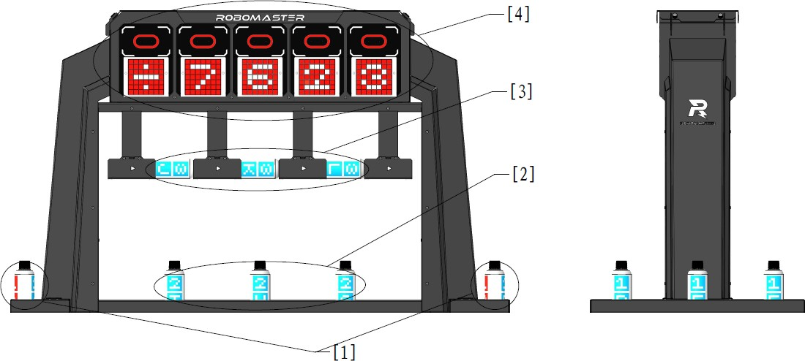
[1]1组 [2]2组 [3]3组 [4]能量机关

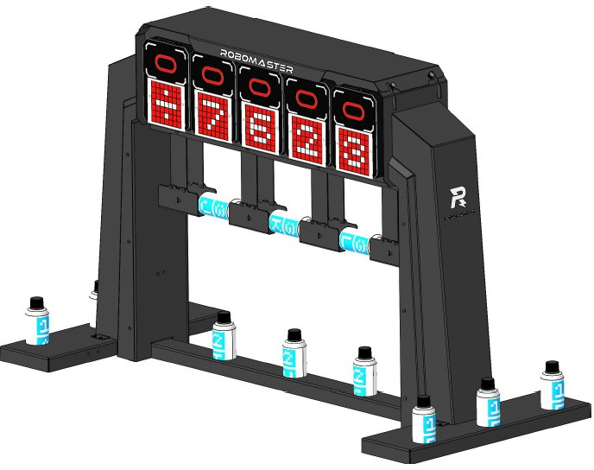
图 五-12 弹药瓶分布示意图
1组弹药瓶有6个，编号为A、B、C、D、E、F
2组弹药瓶有3个，编号为G、H、I
3组弹药瓶有3个，编号为J、K、L
注意：同组弹药瓶的顺序为随机，在比赛时，弹药瓶的朝向如图所示，但不保证角度与图中完全一致。
2组弹药瓶在比赛准备开始时由裁判取出，参赛选手根据获取场地上大弹丸数量可在裁判处进行兑换。
每获得两个场地上的大弹丸可以兑换1个2号弹药瓶，最多可获取3个弹药瓶，先到先得，兑完为止。
不同组的弹药瓶能够给予的补给量不同，弹药瓶组与补给量对应关系如下表：

组号 | 补给量
1 | 50
2 | 75
3 | 125
当步兵机器人使用图传模块同时识别到弹药瓶上与己方颜色相同的序号及组号视觉标签后，即视为成功补弹，机器人当前的允许发弹量增加。一旦成功完成补给，本次补给使用的弹药瓶将在本局比赛中失效。
在步兵机器人识别弹药瓶上的视觉标签时，要保证弹药瓶竖直放置，并且保证组号和序号标签不被遮挡且正对被补给机器人。工程机器人完成取弹之后，可通过自身的机械结构调整弹药瓶姿态来满足识别要求，若工程机器人自身的机械结构无法满足，则还可通过将弹药瓶运送回停机坪由飞手手工完成补弹操作。飞手只允许接触放置在停机坪的弹药瓶，在任何时间不得触碰位于停机坪外的弹药瓶。
注释：竖直放置：弹药瓶的中轴线与水平面的夹角为 90±10°时，认为弹药瓶为竖直放置。
（十一） 基地装甲检测显示机制基地装甲编号如下图所示：
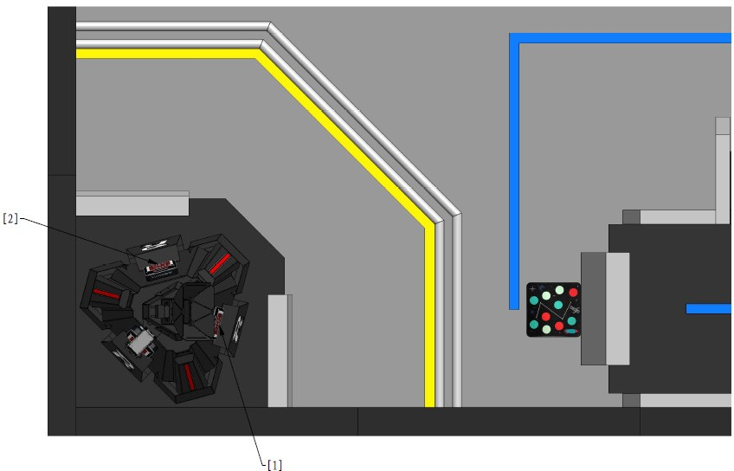
[1] 1 号装甲 [2] 2 号装甲
图 五-13 基地装甲示意图
基地的1号装甲和2号装甲分别有两种状态：检测伤害、屏蔽伤害。当比赛开始时，1号装甲处于检测伤害状态，2号装甲处于屏蔽伤害状态。当1号装甲累计检测到30发弹丸击打后，则会切换为屏蔽伤害状态，此时2号装甲切换为检测伤害状态。以此类推。
根据基地装甲状态、基地护甲值的不同，基地装甲模块上的电子视觉标签将会发生变化。电子视觉标签的数字和颜色与基地当前的护甲值存在以下关系：
①其显示的数字为基地当前护甲值的十位数
②当基地装甲处于检测伤害状态时，若护甲值大于零，电子视觉标签显示绿色，若护甲值小于或等于零，电子视觉标签显示其队伍颜色
③当基地装甲处于屏蔽伤害状态时，电子视觉标签显示灰色不同状态和护甲值下的基地装甲模块灯效如下：
装甲模块灯效 说明
- 基地装甲处于检测伤害状态
- 基地护甲值为 20
- 基地装甲处于检测伤害状态
- 基地护甲值为-20
- 基地装甲处于屏蔽伤害状态
- 基地护甲值为 10 或-10
- 基地处于无敌状态
基地血量灯条效果如下：
灯条状态 | 说明
绿色常亮 | 基地处于无敌状态
红色或蓝色常亮 | 基地解除无敌状态
白色频闪后恢复红色或蓝色 | 空中机器人成功投掷大弹丸

（十二）机制叠加逻辑
当机器人获得的同类增益超过一个时，取最大增益效果。增益包括攻击力、回血和上限血量。
（十三）获胜条件
例如，工程机器人连续 30 秒未受到伤害，则每秒恢复上限血量的 2%，若此时工程机器人识别到己方回血标签，则每秒恢复上限血量的 20%。
正式比赛分为小组循环赛和淘汰赛两部分。小组循环赛的赛制为 BO1 或BO2，其他场次的淘汰赛赛制均为 BO3 或 BO1。
以下为单局比赛的获胜条件：
①一方的基地被击毁时，当局比赛立即结束，基地存活的一方获胜。
②一局比赛时间耗尽时，双方基地均未被击毁，基地剩余血量高的一方获胜。
③一局比赛时间耗尽时，双方基地均未被击毁且基地剩余血量一致，全队伤害血量高的一方获胜。
④一局比赛时间耗尽时，双方基地均未被击毁且双方基地剩余血量一致，并且双方全队伤害血量一致，全队机器人总剩余血量高的一方获胜。
若上述条件无法判定胜利，该局比赛视为平局。淘汰赛出现平局则立即加赛一局直至分出胜负。
1.小组循环赛
以下为小组循环赛的积分说明：

赛制 | 比赛结果 | 积分 | 备注
BO1 | 1:0 | 3:0 | 获胜一局一方积三分
BO1 | 0:0 | 1:1 | （平局）双方各积一分
BO2 | 2:0 | 3:0 | 获胜两局一方积三分
BO2 | 1:1 | 1:1 | 双方各积一分
BO2 | 1:0 | 1:0 | （平一局）获胜一方积一分
BO2 | 0:0 | 0:0 | （平两局）双方各积零分
小组循环赛的比赛排名由每场比赛的积分总和决定。按照如下顺序，优先级从高到低，高优先级的条件决定比赛结果：
①小组总积分高者排名靠前。
②若队伍的总积分相等，比较并列队伍小组赛中所有场次累计的总基地净胜血量，小组中总基地净胜血量高者排名靠前。
③若总基地净胜血量相等，比较并列队伍小组赛中所有场次累计的全队总伤害血量，小组中全队总伤害血量高者排名靠前。
④如果按照以上规则仍有两支或两支以上的队伍并列，组委会安排并列队伍两两加赛一局。
注释：
①伤害血量：一方机器人通过攻击使对方机器人或场地道具产生的血量扣除；
②一方机器人因裁判执行的违规判罚导致的扣血计入对方伤害血量；
③一方机器人裁判系统模块离线等导致的扣血不计入对方伤害血量；
④一方机器人因“异常离线”导致的扣血不计入对方伤害血量；
⑤基地净胜血量：每局比赛结束，己方基地剩余血量减去对方基地剩余血量；
⑥总剩余血量：每局比赛结束，己方所有存活机器人剩余血量的总值。
2. 淘汰赛
淘汰赛的获胜方由获胜局数决定：
①BO3 赛制需获胜两局
②BO1 赛制需获胜一局
四、比赛流程
注意：赛事现场实际比赛流程可能会有调整，以比赛前领队会议通知为准。
图 六-1 单场比赛流程图
（一） 赛前检录
为了保证所有参赛队伍制作的机器人符合统一的制作规范，参赛队伍在每场比赛开始前需提前 30 分钟到检录区进行赛前检录。
每支队伍最多有4名队员可以进入检录区，其中 1 名队员负责组织配合赛前检录工作，剩余队员每人负责携带一台机器人进入检录区。除此之外，未经检录长批准，其他队员不得进入检录区。若参赛机器人未到达检录区，参赛队伍的任何人员不得进入检录区。
赛前检录中，检录裁判会给检录合格的机器人粘贴 PASS 卡。只有获得 PASS 卡且 PASS 卡内涂有完整标记的机器人才有资格进入候场和赛场区域。参赛队伍需在指定区域或备场区修改检录不合格的机器人，直至符合检录要求才能上场比赛。
赛前检录完成后，队长需签字确认，表示认可检录结果。队长签字确认后不得对检录结果提出异议。
每场比赛，每支参赛队伍至多可以携带一台备用机器人。赛前检录时，参赛队员需声明己方所携带的备用机器人类型。除备用步兵机器人外，其他类型的备用机器人在检录区贴好编号贴纸。当需要备用步兵机器人上场时，参赛队员需及时向官方技术人员领取相应的编号贴纸。
通过检录后，未经裁判允许，参赛队伍不得私自更换备用机器人或者启动机器人。
在进行检录之前，参赛队伍需要确保机器人正确安装了裁判系统且裁判系统工作正常。如机器人未安装裁判系统，或裁判系统出现故障，可向承办方借用裁判系统。
如参赛队伍需借用裁判系统，需在赛前检录开始前 40 分钟提出申请，并在
正常检录时间的前 30 分钟到达组委会指定地点领取裁判系统并进行安装。当天比赛结束后，参赛队伍需在组委会指定地点归还借用的裁判系统。
（二） 候场
赛前检录完成后，参赛队伍需在每场比赛开始前至少 10 分钟到达候场区。候场区工作人员将核查参赛机器人的状态和参赛队员的信息。候场设置有水晶弹丸补给点，参赛队员可在此为机器人及备用弹夹装填弹丸。
参赛队伍进入候场区后如需维修机器人，需获得候场区工作人员批准。只有当候场区工作人员撕除机器人上的 PASS 卡时，申请方机器人才可返回维修区。完成维修后，机器人需重新到检录区复检，通过赛前检录才可返回候场区。
参赛队伍从候场区离开后，进入赛场等候区放置机器人。上一场比赛结束且裁判批准后，参赛队伍携带机器人到达赛场入口处等待。裁判确认双方队伍准备就绪后，边裁引导队员进入赛场区域，同时启动两分钟准备阶段的倒计时。
（三） 两分钟准备阶段
两分钟准备阶段内，参赛队员需先进入操作间并在工作人员的协助下将机器人连接至赛事引擎系统，检查官方设备运行是否正常、机器人运行是否正常。若操作间设备无法正常运行，操作手需在两分钟准备阶段还剩15秒前提出，否则裁判不予处理。
两分钟准备阶段还剩一分钟时，建议操作手将机器人摆放至机器人初始区域，并为机器人装填弹丸或直接更换弹夹。
两分钟准备阶段还剩30秒时，战场内人员有序离场。
注意：赛场区域设置有水晶弹丸补给点，建议参赛队员携带备用弹夹，并在候场提前装填好弹丸，方便在局间两分钟时直接更换弹夹。
1.官方技术暂停
在两分钟准备阶段内，当裁判系统和操作间设备等官方设备发生故障或机器人需要临时检录时，主裁可以发起官方技术暂停，暂停准备阶段倒计时。暂停发起时间由主裁视情况而定。
官方技术暂停期间，参赛队员只可以配合裁判排除官方设备故障，不可以维修其他故障。在官方设备故障排除、主裁判恢复倒计时后，参赛队伍需按照两分钟准备阶段的规范执行，在规定的时间点离开战场。
故障情况如下所示：
条例 | 描述
1 | 操作间官方设备发生故障。
2 | 首局两分钟准备阶段内，裁判系统机器人端模块出现故障，例如机器人无法正常地将图像传回操作间，或无法连接服务器等情况。
3 | 战场内关键比赛道具出现结构性损坏或功能异常，例如基地装甲模块移位、掉落或不能检测击打伤害，能量机关不能被正常击打触发等。
4 | 其他由主裁判判定需要官方技术暂停的情况。
上述条例2所描述的故障情况如果发生在一场比赛的局间两分钟准备阶段内或五分钟比赛阶段内，由于无法判断故障情况是裁判系统模块本身出现故障，还是因为参赛机器人电路、机构设计的缺陷所致，或因前期比赛中机器人对抗所致，此类故障情况被定义为“常规战损”。常规战损不触发官方技术暂停。裁判会提供备用的裁判系统模块，备用的裁判系统模块需在比赛后归还至退场区。参赛队伍可以申请“参赛队伍技术暂停”对机器人进行维修。
2.参赛队伍技术暂停
若机器人的机械结构、软件系统等出现故障，参赛队伍可在进入两分钟准备阶段的最后 15 秒倒计时之前，由队长向裁判申请“参赛队伍技术暂停”，并说明技术暂停时长和申请理由。参赛队伍技术暂停申请一旦发起并传达至主裁判， 此次技术暂停不可撤销或修改。
参赛队伍技术暂停经主裁判确认后，无论参赛队伍技术暂停由哪方发起，主裁判将同时通知两方参赛队伍。参赛队员可进入战场检修机器人，双方人员仅可在各自机器人初始区检修调试己方机器人。
即使参赛队伍没有进入战场或提前结束技术暂停，消耗的机会依然是参赛队伍申请时声明的时间对应的机会。此时，主裁判会继续技术暂停时间计时，或主裁判确认双方队伍均准备就绪后提前结束技术暂停。
为保证后续赛程按时进行，同一个两分钟准备阶段比赛双方一共只能发起一次参赛队伍技术暂停，遵循先到先得的原则。赛后成绩确认表上会记录比赛中是否有技术暂停机会被消耗。
在比赛中，将有两次两分钟技术暂停的机会。
（四）裁判系统自检阶段
两分钟准备阶段结束后，比赛进入20秒裁判系统自检阶段。自检过程中，比赛服务器会自动检测客户端连接状态、机器人裁判系统模块状态、场地道具状态，并且恢复所有机器人血量，确保比赛开始时所有机器人为满血状态。
若首局比赛出现机器人裁判系统故障导致自检倒计时暂停，允许该队伍最多两名参赛队员进入战场查看和处理问题。
裁判系统自检阶段进行到最后5秒时，会有明确的倒计时音效和现场动画显示。此时，操作间电脑设备所连接的键盘和鼠标锁定，倒计时结束后键盘和鼠标解除锁定，比赛立即开始。
（五）五分钟比赛阶段
五分钟比赛阶段由一分钟自动运行阶段（参阅“自动运行机制”）、四分钟手动操控阶段组成。比赛过程中，两支队伍的机器人在核心比赛场地——战场内进行战术对抗。
（六）比赛结束
当一局比赛时间耗尽或一方队伍提前触发获胜条件（参阅“获胜条件”）时，一局比赛结束，随后立即进入下一局比赛的两分钟准备阶段。当场比赛已决出胜负时，一场比赛结束。
（七）成绩确认
一场比赛中，裁判会在成绩确认表上记录每一局比赛的主要判罚情况和比赛结束时双方伤害血量、基地的剩余血量、胜负情况和参赛队伍技术暂停机会使用情况等信息。每场比赛结束后，队长需到裁判席确认成绩。
双方队长需在一场比赛结束后五分钟内到裁判席签字确认比赛成绩。如果队长在五分钟内未到裁判席签字确认成绩，也未提出申诉，视为默认当场比赛结果。
一场比赛中的某两局之间，裁判不受理参赛队伍对比赛结果的申诉。队长签字确认成绩之后，不能提起申诉。

